Федеральное государственное бюджетное образовательное учреждение
высшего образования «Красноярский государственный медицинский университет имени профессора В.Ф. Войно-Ясенецкого»
Министерства здравоохранения Российской Федерации
Фармацевтический колледж

Дневник

производственной практики
по ПМ 03. «Проведение лабораторных биохимических исследований»

Позднякова Полина Павловна
ФИО
Место прохождения практики __Красноярская межрайонная детская клиническая больница № 1_____________________________
(медицинская организация, отделение)

с «9» ноября 2020 г. по «5» декабря 2020 г.

Руководители практики:
Общий – Ф.И.О. (его должность) ___Кулачкова А. В________________
Непосредственный – Ф.И.О. (его должность) _Оленева И.Ю ____________
Методический – Перфильева Г.В.

Красноярск, 2020

Содержание

1. Цели и задачи практики

2. Знания, умения, практический опыт, которыми должен овладеть студент после прохождения практики

3. Тематический план
4. График прохождения практики
5. Инструктаж по технике безопасности
6. Содержание и объем проведенной работы
7. Манипуляционный лист (Лист лабораторных / химических исследований)
8. Отчет (цифровой, текстовой)

Цели и задачи практики:

- Ознакомление со структурой клинико-диагностической лаборатории и организацией работы среднего медицинского персонала;
- Формирование основ социально-личностной компетенции путем приобретения студентом навыков межличностного общения с медицинским персоналом и пациентами;
- Осуществление учета и анализа основных клинико-диагностических показателей;
- Обучение студентов оформлению медицинской документации;
- Формирование навыков общения с больным с учетом этики и деонтологии.
Программа практики.
В результате прохождения практики студенты должны уметь самостоятельно:
- Организовать рабочее место для проведения лабораторных исследований.
- Подготовить лабораторную посуду, инструментарий и оборудование для анализов.
- Приготовить растворы, реактивы, дезинфицирующие растворы.
- Провести дезинфекцию биоматериала, отработанной посуды, стерилизацию инструментария и лабораторной посуды.
- Провести прием, маркировку, регистрацию и хранение поступившего биоматериала.
- Регистрировать проведенные исследования.
- Вести учетно-отчетную документацию.
- Пользоваться приборами в лаборатории.
- Выполнять методики определения веществ согласно алгоритмам

По окончании практики студент должен
представить в колледж следующие документы:
- Дневник с оценкой за практику, заверенный подписью общего руководителя и печатью ЛПУ.
- Характеристику, заверенную подписью руководителя практики и печатью ЛПУ.
- Текстовый отчет по практике (положительные и отрицательные стороны практики, предложения по улучшению подготовки в колледже, организации и проведению практики).
- Выполненную самостоятельную работу.
В результате производственной практики обучающийся должен:
Приобрести практический опыт:
ПО 1.определения показателей белкового, липидного, углеводного и минерального обменов, активности ферментов, белков острой фазы, показателей гемостаза

Умения:
У1. Готовить материал к биохимическим исследованиям;
У2.Определять биохимические показатели крови, мочи, ликвора и так далее;
У3.Работать на биохимических анализаторах;
У4. Вести учетно-отчетную документацию;
У5. Принимать, регистрировать, отбирать клинический материал;

Знания:
З1. Задачи, структура, оборудование, правила работы и техники безопасности в биохимической лаборатории;
З2. Особенности подготовки пациента к биохимическим лабораторным исследованиям;
З3. Основные методы и диагностическое значение биохимических исследований крови, мочи, ликвора и так далее;
З4.Основы гомеостаза, биохимические механизмы сохранения гомеостаза;
З5. Нормальная физиология обмена белков, углеводов, липидов, ферментов, гормонов, водно-минерального, кислотно-основного состояния, причины и виды патологии обменных процессов;
З6.Основные методы исследования обмена веществ, гормонального профиля, ферментов и другого;

Прохождение данной производственной практики направлено на формирование следующих общих (ОК) и профессиональных (ПК) компетенций:
ПК 3.1 | Готовить рабочее место для проведения лабораторных биохимических исследований.
ПК 3.2 | Проводить лабораторные биохимические исследования биологических материалов; участвовать в контроле качества.
ПК 3.3 | Регистрировать результаты лабораторных биохимических исследований.
ПК 3.4 | Проводить утилизацию отработанного материала, дезинфекцию и стерилизацию использованной лабораторной посуды, инструментария, средств защиты.
ОК 1 | Понимать сущность и социальную значимость своей будущей профессии, проявлять к ней устойчивый интерес.
ОК 2 | Организовывать собственную деятельность, выбирать типовые методы и способы выполнения профессиональных задач, оценивать их эффективность и качество.
ОК 3 | Принимать решения в стандартных и нестандартных ситуациях и нести за них ответственность.
ОК 4 | Осуществлять поиск и использование информации, необходимой для эффективного выполнения профессиональных задач, профессионального и личностного развития.
ОК 5 | Использовать информационно-коммуникационные технологии в профессиональной деятельности.
ОК 6 | Работать в коллективе и команде, эффективно общаться с коллегами, руководством, потребителями.
ОК 7 | Брать ответственность за работу членов команды (подчиненных), за результат выполнения заданий.
ОК 8 | Самостоятельно определять задачи профессионального и личностного развития, заниматься самообразованием, осознанно планировать повышение квалификации.
ОК 9 | Ориентироваться в условиях смены технологий в профессиональной деятельности.
ОК 10 | Бережно относиться к историческому наследию и культурным традициям народа, уважать социальные, культурные и религиозные различия.
ОК 11 | Быть готовым брать на себя нравственные обязательства по отношению к природе, обществу и человеку.
ОК 12 | Оказывать первую медицинскую помощь при неотложных состояниях.
ОК 13 | Организовывать рабочее место с соблюдением требований охраны труда, производственной санитарии, инфекционной и противопожарной безопасности.
ОК 14 | Вести здоровый образ жизни, заниматься физической культурой и спортом для укрепления здоровья, достижения жизненных и профессиональных целей.

Тематический план

№ | Наименование разделов и тем практики |  | Всего часов
1 | Ознакомление с правилами работы в КДЛ:  - изучение нормативных документов, регламентирующих санитарно-противоэпидемический режим в КДЛ. |  | 6
2 | Подготовка материала к биохимическим исследованиям:  - прием, маркировка, регистрация биоматериала.  - получение плазмы и сыворотки из венозной крови. |  | 12
3 | Организация рабочего места:  - приготовление реактивов, подготовка оборудования, посуды для исследования |  | 12
4 | Определение биохимических показателей в биологических жидкостях:  - определение активности ферментов (амилазы, ЩФ, КФ, ЛДГ,КФК, АлАТ, АсАТ) современными методами  - определение содержания показателей углеводного обмена (глюкоза, сиаловые кислоты, гликированный Нв, лактат) современными методами.  - определение содержания показателей белкового обмена (общий белок, белковые фракции, мочевина, креатинин, билирубин, мочевая кислота) современными методами.  - определение содержания показателей липидного обмена (холестерин, ТГ, Хс-ЛПНП, Хс-ЛПВП, ИА)  - работа на современном биохимическом оборудовании (ФЭК, фотометр, анализаторы)  - определение содержания показателей минерального обмена (кальций, натрий, калий, магний, железо ЖСС)  - определение показателей КОС организма  - определение показателей гемостаза современными методами.  - работа на современном биохимическом оборудовании (фотометр, анализаторы, коагулометр, анализатор газов крови)  - внутрилабораторный контроль качества лабораторных исследований |  | 78
5 | Регистрация результатов исследования. |  | 12
6 | Выполнение мер санитарно-эпидемиологического режима в КДЛ:  - проведение мероприятий по стерилизации и дезинфекции лабораторной посуды, инструментария, средств защиты;  - утилизация отработанного материала. |  | 24
Итого |  |  | 144
Вид промежуточной аттестации |  | Дифференцированный зачет

График прохождения практики.

№ п/п | Дата | Часы | оценка | Подпись руководителя.
1 | 09.11.2020 | 8:00 до 14:00
2 | 10.11.2020 | 8:00 до 14:00
3 | 11.11.2020 | 8:00 до 14:00
4 | 12.11.2020 | 8:00 до 14:00
5 | 13.11.2020 | 8:00 до 14:00
6 | 14.11.2020 | 8:00 до 14:00
7 | 16.11.2020 | 8:00 до 14:00
8 | 17.11.2020 | 8:00 до 14:00
9 | 18.11.2020 | 8:00 до 14:00
10 | 19.11.2020 | 8:00 до 14:00
11 | 20.11.2020 | 8:00 до 14:00
12 | 21.11.2020 | 8:00 до 14:00
13 | 23.11.2020 | 8:00 до 14:00
14 | 24.11.2020 | 8:00 до 14:00
15 | 25.11.2020 | 8:00 до 14:00
16 | 26.11.2020 | 8:00 до 14:00
17 | 27.11.2020 | 8:00 до 14:00
18 | 28.11.2020 | 8:00 до 14:00
19 | 30.11.2020 | 8:00 до 14:00
20 | 01.12.2020 | 8:00 до 14:00
21 | 02.12.2020 | 8:00 до 14:00
22 | 03.12.2020 | 8:00 до 14:00
23 | 04.12.2020 | 8:00 до 14:00
24 | 05.12.2020 | 8:00 до 14:00

День 1. (09.11.20) Знакомство с лабораторией и руководящими документами по организации деятельности клинических лабораторных исследований:

Общая характеристика клинико-диагностической лаборатории
КГБУЗ КМДКБ № 1
Клинико-диагностическая лаборатория находится на двух базах ;
• на первом этаже поликлиники № 1 по адресу Ленина 149,
• на первом этаже инфекционного стационара по адресу Тельмана,49;
Нормативные документы для изучения:
- Приказ МЗ России № 380 от 25.12.1997 г. «О состоянии и мерах по совершенствованию лабораторного обеспечения диагностики и лечения пациентов в учреждениях здравоохранения Российской Федерации».
- Приказ МЗ России № 45 от 07.02.2000 г. «О системе мер по повышению качества клинических лабораторных исследований в учреждениях Российской Федерации».
- Приказ МЗ России № 220 от 26.05.2003 г. «Об утверждении отраслевого стандарта «Правила проведения внутрилабораторного контроля качества количественных методов клинических лабораторных исследований с использованием контрольных материалов».
Инструктаж по технике безопасности
Биологические материалы, исследуемые в лаборатории, могут содержать возбудителей инфекционных заболеваний

Медицинские работники должны относиться к биологическим жидкостям, как к потенциально зараженным, поэтому следует соблюдать следующие правила при работе с ними:

- Во время работы в лаборатории следует неукоснительно соблюдать правила техники безопасности. Каждый работающий должен быть полностью информирован о требованиях техники безопасности, принятых в лаборатории, и о местонахождении средств противопожарной безопасности и аптечки первой помощи. Для ознакомления с правилами безопасного проведения работ организуется регулярный инструктаж сотрудников.
- Результаты инструктажа заносятся в специальный журнал.
- Важным элементом обеспечения безопасных условий работы является правильная организация труда сотрудников лаборатории, рационализация работ.
- Во время работы необходимо соблюдать правила личной гигиены.
- Курить в лаборатории запрещается.
- Помещения лаборатории должны быть оборудованы специальными контейнерами для сбора мусора и производственных отходов.
- Утилизация отходов должна проводиться регулярно в соответствии со специальными требованиями по утилизации отходов.
- Помещения лаборатории должны быть оборудованы местами хранения повседневной и спецодежды, индивидуальных средств защиты, а также специально выделенными местами для переодевания.
- В каждой лаборатории должны быть хорошая вентиляция, водопровод с горячей и холодной водой, система электропитания, канализация, установки для дистилляции воды.
- В качестве спецодежды в лаборатории используются лабораторные халаты и перчатки.
- Халаты должны быть достаточно длинными и застегиваться охватывать запястья. Перчатки должны быть удобными и достаточно длинными.
- Защита глаз обеспечивается защитными очками С противоударными стеклами и защитными масками различной конструкции.
- В случае необходимости для защиты органов дыхания используют респираторы различного типа (в зависимости от степени опасности).
- Не допускается совместное хранение химических веществ (реактивов), способных к активному взаимодействию друг с другом.
- Ядовитые и сильнодействующие вещества (включая
- Вся посуда, содержащая реактивы и готовые реагенты, должна быть маркирована соответствующими этикетками.
- Хранить химические вещества (материалы) и готовые реагенты в таре без этикеток или с надписями, сделанными стеклографом на стекле, запрещается.

Отчет о выполненной работе:

Штат КДЛ:
Зав. Лабораторией ; Пасальская Татьяна Борисовна . Телефон рабочий –
221-79-22.
1. Врачи – 15,25
2. Средний мед.работник – 33,5
3. Младший мед.персонал – 9,5

Зона |  | Помещение |  | Назначение | Оснащение
Грязная зона | Помещение регистрации и сортировки проб |  | Прием, маркировка материалов, центрифужная |  |  | Центрифуги
 | Общеклиническая лаборатория |  | Проведение общеклинических исследований |  |  | Микроскопы, мочевые анализаторы, вытяжной шкаф
 | Биохимическая лаборатория |  | Проведение биохимических исследований |  |  | Биохимические анализаторы
 | Иммунологический отдел |  | Проведение иммунологических исследований |  |  | Иммунологический анализатор, тромбостат, газовый анализатор
 | Комната уборного инвентаря |  | Хранение уборного инвентаря |  |  | Инвентарь для уборки
 | Моечная |  | Дезинфекция и стерилизация лабораторной посуды |  |  | Раковины, шкафы
Чистая зона | Кабинет заведующей лаборатории
 | Кабинет старшего лаборанта
 | Комната персонала
 | Туалет
 | Душевая

Перечень рабочих журналов КДЛ
1.Журнал ежедневного контроля качества лабораторных исследований: гематологических, клинических, биохимических.
2.Журналы регистрации поступающего в лабораторию биоматериала и результатов выполненных исследований:
2.1.Крови 250/у
2.2.Ликвора 250/у
2.3.Исследование крови на малярию 250/у
2.4.Мочи 250/у
2.5.Кал на яйца гельминтов 252/у
2.6.Копрологическое исследование 250/у
2.7.Исследование на энтеробиоз методом соскоба 252/у
2.8.Биохимическое исследование крови 250/у
2.9.Определение группы крови и Rh-принадлежности 207/у
3.Отчетная документация
3.1.Ежедневный журнал учета выполненных работ по номенклатуре и в условных единицах на каждого сотрудника 262/у.
3.2.Ежемесячный отчет о количестве проведенных исследований 262/у.
3.3.Журнал выявляемости гельминтов при исследовании анализов кала на яйца глистов и простейшие, соскобов на энтеробиоз 252/у.

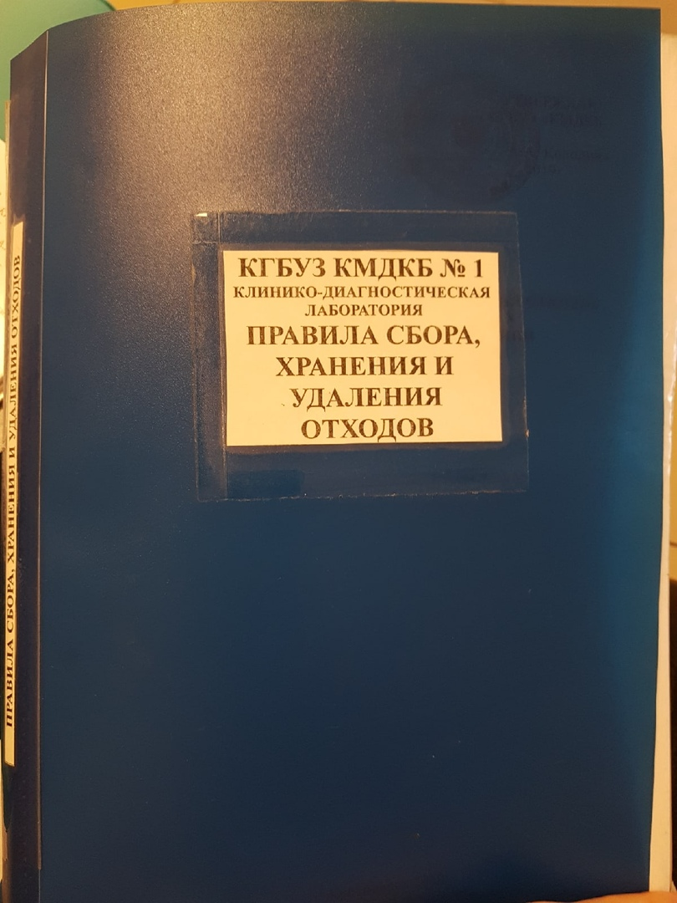
Рисунок 1- Правила сбора, хранения и удаления отходов
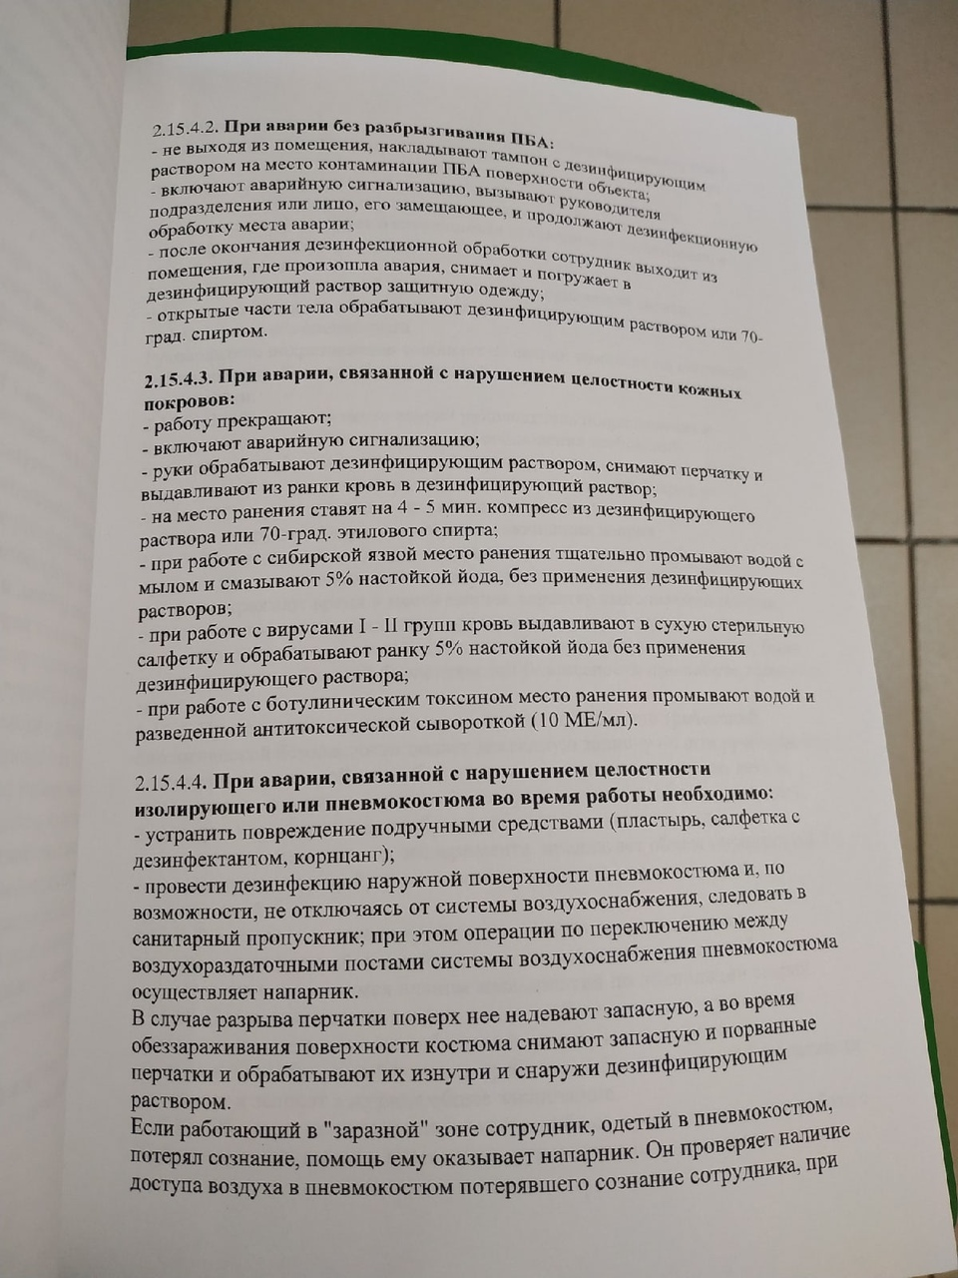
Рисунок 2 - Правила поведения при возникновении аварийных ситуаций

День 2. (10.11.20) Санитарно-эпидемический режим в КДЛ

Виды работ: ознакомление с требованиями санитарного режима в КДЛ, правилами проведения санитарной обработки различных помещений лаборатории. Проведение влажной уборки в помещениях КДЛ. Проведение мероприятий по стерилизации и дезинфекции лабораторной посуды, инструментария, средств защиты; Утилизация отработанного материала. Заполнение журналов учета аварийных ситуаций, генеральных уборок, учета медицинских отходов, получения и расходования дезинфицирующих средств.

Нормативные документы для изучения:
- СанПиН 2.1.7.2790-10 «Санитарно-эпидемиологические требования к обращению с медицинскими отходами».
- СП 2.1.3.2630-10 «Санитарно-эпидемиологические требования к организациям, осуществляющим медицинскую деятельность»

Отчет о выполненной работе:

- Санитарная обработка помещений КДЛ.

Влажная уборка: Влажная уборка помещений (мытье полов, протирка мебели, оборудования, подоконников, дверей и т. Д.) должна осуществляться не менее 2 раз в сутки, а при необходимости чаще, с применением моющих (мыльно-содовых растворов и других, разрешенных органами и учреждениями санэпидслужбы) и дезинфицирующих средств (в соответствии с инструкцией по дез.режиму, утвержденной Минздравом СССР).
Протирка оконных стекол должна проводиться не реже 2 раз в месяц изнутри и по мере загрязнения, но не реже 1 раза в 4—6 месяцев, снаружи.
Использование для влажной уборки помещений порошкообразных синтетических моющих средств не допускается.
Генеральная уборка: Генеральная уборка помещений палатных отделений и других функциональных помещений и кабинетов должна проводиться по утвержденному графику не реже 1 раза в неделю с тщательным мытьем стен, полов, всего оборудо¬вания, а также протиранием мебели, светильников, защитных жалюзей и т. П. от пыли.

- Санитарно-гигиенические требования к персоналу КДЛ

Персонал должен проходить предварительные при поступлении на работу и периодические медицинские осмотры и профилактические прививки в соответствии с законодательством Российской Федерации.
Медицинский персонал лаборатории должен быть обеспечен комплектами сменной одежды: халатами, шапочками или косынками, масками, сменной обувью (тапочками) в количестве, обеспечивающем ежедневную смену одежда. Хранение ее надлежит осуществлять в индивидуальных шкафчиках, обеспечивающих раздельное хранение личной (домашней) и рабочей (санитарной) одежды, обуви и головных уборов.
В наличии постоянно должен быть комплект санитарной одежды для экстренной ее замены в случае загрязнения.
Врачи, фельдшера, медицинские сестры, акушерки должны быть обеспечены средствами индивидуальной защиты (перчатки, маски и др.). Все манипуляции, связанные с контактом с кровью и другими биологическими жидкостями, проводить в перчатках.

- Правила обработки рук персонала КДЛ
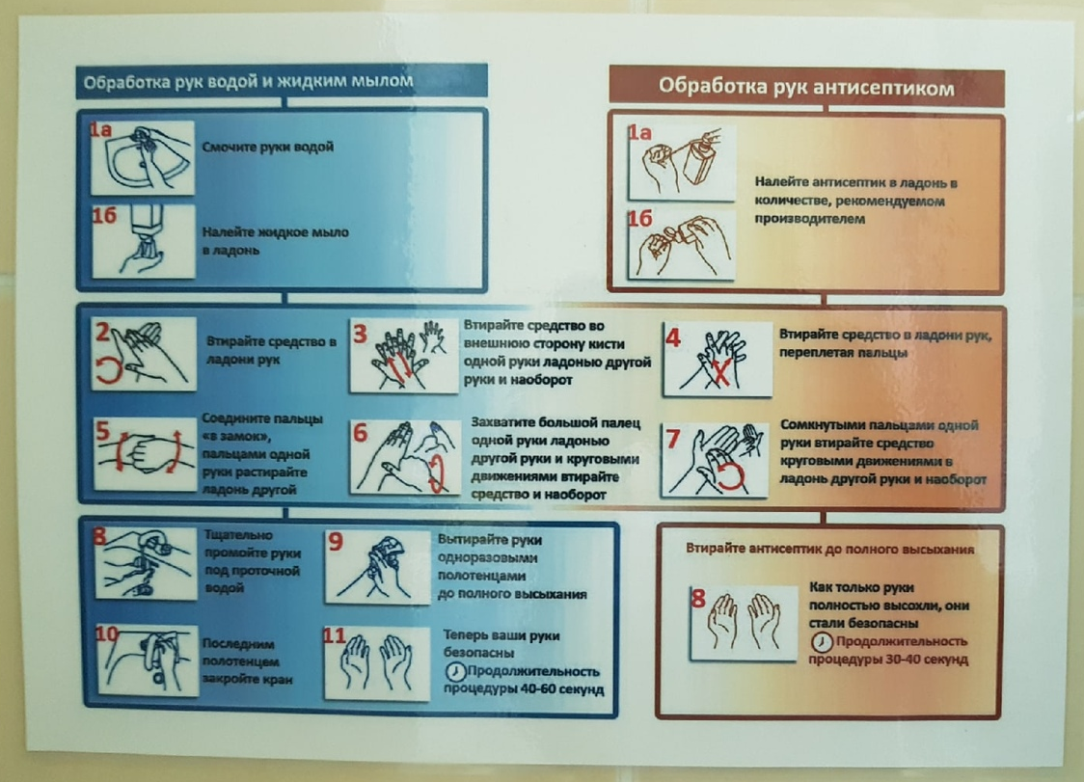
Рисунок 3 – Схема обработки рук персонала
  - Правила проведения мероприятий по стерилизации и дезинфекции
лабораторной посуды, инструментария, средств защиты;
Стерилизация паром под давлением – автоклавирование – наиболее
распространенный и эффективный метод стерилизации. Он основан на
воздействии насыщенного водяного пара на стерилизуемые материалы при
давлении выше атмосферного. К работе с автоклавом допускаются только
обученные лица.
Автоклавируют медицинские инструменты, лабораторную посуду,
изделия из текстиля.
Контроль стерилизации проводят с помощью индикаторных бумаг
ВИНАР и СанИС. Они содержат красители, изменяющие свой цвет, что
свидетельствует об успешном процессе.
Индикаторы предназначены для контроля условий стерилизации
внутри упаковок и стерилизуемых изделий в паровых стерилизаторах всех
типов при всех режимах. Помещаются внутрь стерилизуемых изделий и
упаковок.
Утилизация отработанного материала проводится по требованиям
Утилизация отработанного материала проводится по требованиям СанПиН 2.1.7.2790-10 «Санитарно-эпидемиологические требования к 17 обращению с медицинскими отходами». Согласно классификации, медицинские отходы делятся на 5 классов:
• Класс А (неопасные) – отходы, не имеющие контакта с биологическими жидкостями пациентов, инфекционными больными, нетоксичные отходы. Пищевые отходы всех подразделений ЛПУ кроме инфекционных (в т.ч. кожно-венерологических), фтизиатрических. Мебель, инвентарь, неисправное диагностическое оборудование, не содержащие токсичных элементов. Неинфицированная бумага, смет, строительный мусор и т.д. Белый пакет или любого другого цвета, кроме желтого и красного.
• Класс Б (опасные) – потенциально инфицированные медицинские отходы. Материалы и инструменты, загрязненные выделениями, в т.ч. кровью. Выделения пациентов. Патолого-анатомические отходы. Органические операционные отходы (органы, ткани и т.п.). Все отходы из инфекционных отделений (в т.ч. пищевые). Отходы из микробиологических лабораторий, работающих с микроорганизмами 3-4 групп патогенности. Биологические отходы вивариев. Пакет желтого цвета.
• Класс В (чрезвычайно опасные) – материалы, контактирующие с больными особо опасными инфекциями. Медицинские отходы из лабораторий, работающих с микроорганизмами 1-2 групп патогенности. Отходы фтизиатрических, микологических больниц. Отходы от пациентов с анаэробной инфекцией. Красный пакет.
• Класс Г – медицинские отходы, по составу близкие к промышленным (токсикологически опасные): просроченные лекарственные средства, отходы от лекарственных и диагностических препаратов, дезсредства, не подлежащие использованию, с истекшим сроком годности. Цитостатики и другие химпрепараты. Ртутьсодержащие предметы, приборы и оборудование. Пакет черного цвета.
• Класс Д (радиоактивные отходы) – все виды отходов, содержащие радиоактивные компоненты. Маркируется знаком радиоактивности.

День 3.(11.11.20) Определение ЛДГ и Креатинкиназы в сыворотке крови

Лактатдегидрогеназа (ЛДГ) – фермент, обратимо катализирующий окисление лактата в пируват. Известны 5 изоформ ЛДГ, из них большее диагностическое значение имеют ЛДГ₁ и ЛДГ₅. ЛДГ₁ участвует в окислении лактата в пируват и преобладает в тканях с аэробным типом метаболизма (миокард, почки, мозг, эритроциты, тромбоциты). ЛДГ₅ напротив, способствует превращению пирувата в лактат и активна в тканях с высоким уровнем гликолиза (печень, скелетные мышцы). Основная роль общей ЛДГ заключается в выявлении тканевого повреждения. Выявлена высокая специфическая активность для печени, миокарда, скелетной мускулатуры, почек и эритроцитов. У новорожденных активность ЛДГ в несколько раз превышает активность фермента у взрослых и остается повышенной в детском возрасте по сравнению с активностью фермента у взрослых людей.
Низкая активность ЛДГ встречается редко.
Причины повышения активности ЛДГ плазмы:
Превышение верхнего предела нормы менее чем в 5 раз:
- инфаркт миокарда;
- миокардит;
- нарушения ритма сердца;
- гемолиз;
- мышечная дистрофия Дюшенна;

Превышение верхнего предела нормы в 5-10 раз:
- токсический гепатит;
- вирусный гепатит;
- инфекционный мононуклеоз.
Референсные значения:
N – ЛДГ 120-240 МЕ/л; ЛДГ 1 15-120 МЕ/л
Креатинкиназа (КК) катализирует обратимый перенос фосфатного остатка между АТФ и креатином с образованием АДФ и креатинфосфата. КК играет важную роль в энергетическом обмене мышечной, нервной и других тканей. Наиболее богаты ею скелетная мускулатура, миокард и мозг, поэтому определение общей активности КК требуется в основном для диагностики миопатий, инфаркта миокарда, заболеваний центральной нервной системы. КК существует в виде изоформ: ММ, ВВ, МВ. Причины повышения активности креатинкиназы плазмы:
Превышение верхнего предела нормы менее чем в 5 раз:
- физиологическое (у новорожденных);
- гипотиреоз;
Превышение верхнего предела нормы в 5-10 раз:
- последствия хирургического вмешательства;
- травма скелетных мышц;
- тяжелая физическая нагрузка;
- эпилепсия;
- миозит;
- мышечная дистрофия;
Превышение верхнего предела нормы более чем в 10 раз:
- инфаркт миокарда;
- острый некроз скелетных мышц;
- злокачественная гиперпирексия.
Референтные значения:
В плазме здорового человека КК-ММ-98%, КК-МВ-2%, а КК-ВВ отсутствует.
N –мужчины менее 195МЕ/л, женщины менее 170 МЕ/л;
КК-МВ менее 50 МЕ/л

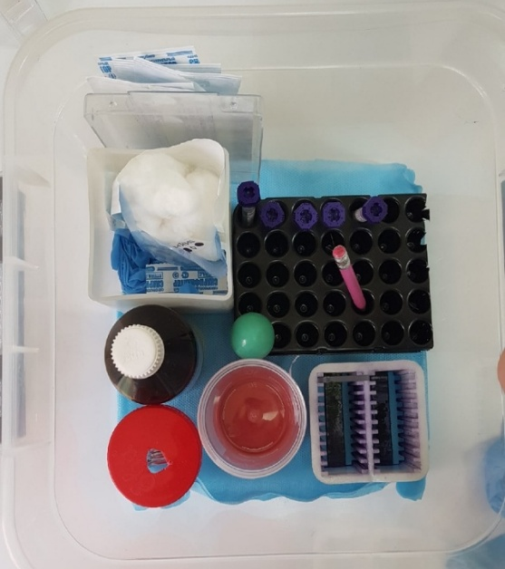
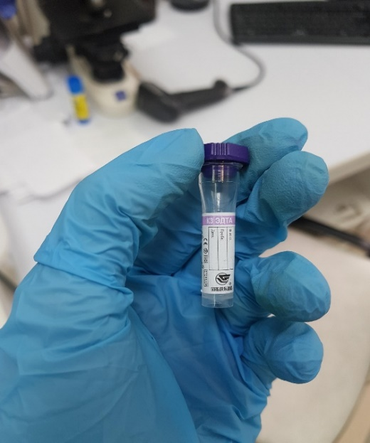
Мы посетили стационары детских и реанимационных отделений для забора крови. Перед этим мы собрали ящик лаборанта. В него входит подставка для пробирок, пробирки, гепаринизированные капилляры, спиртовые салфетки, стерильная вата, магнит для перемешивания пробы, емкость для охлаждения пробы, перчатки, стерильные скарификаторы, ѐмкость для использованных скарификаторов и ваты.
Рисунок 3,4 – Набор для взятия крови

Затем провели забор крови следующим образом:
1.Пациент принимает удобную позу.
2. Одеваем перчатки
3. Берем стерильный скарификатор, делаем прокол.
4. Убираем сухой ватой первую каплю крови.
5. Набираем кровь в гепаринизированный капилляр.
7. К месту прокола прикладываем спиртовую салфетку.
Я исследовала 16 проб крови на анализаторе Labio 200
10 проб крови было исследовано на анализаторе Mindray BS 380
проведено определение общего белка, билирубина , АсТ, АлТ, ЩФ, магния, ЛДГ, КФК, ГГТ, креатинина, мочевины CRP – с реактивного белка,ТГ,ХС, ЛПВП, ЛПНП по 2 пробам была проведена реакция Асло и РФ, проведено измерение электролитов Na, K, Ca хлоридов, глюкозы, лактата

Проведение биохимических исследований, работа на биохимических анализаторах

Ст.лаб.КДЛ Кулачкова А.В.____________

День 4 (12.11.20)
Определение показателей кислотно-шелочного состояния

Анализатор газов крови ABL800 FLEX Высокая производительность для отделений с большой пропускной способностью.
Анализатор газов крови ABL800 FLEX способен получить до 18 параметров экспресс-диагностики неотложных состояний на основании одного образца крови. Это позволяет быстро поставить диагноз пациентам, находящимся в тяжелом состоянии, а также уменьшает риск, связанный с повторным взятием крови и причиняемые при этом больному неудобства.

Определение показателей Кислотно-щелочного состояния в крови
Изучила работу газового анализатора «ABL800». Он может
производить измерения следующих показателей: Ph, pCO2, pO2, sO2, ctHb,
FO2Hb, FCOHb, FmetHb, FHHb, FHbF, cK+, cNa+, cCa2+, cCl-, cGlu, cLac,
cCrea, ctBil.
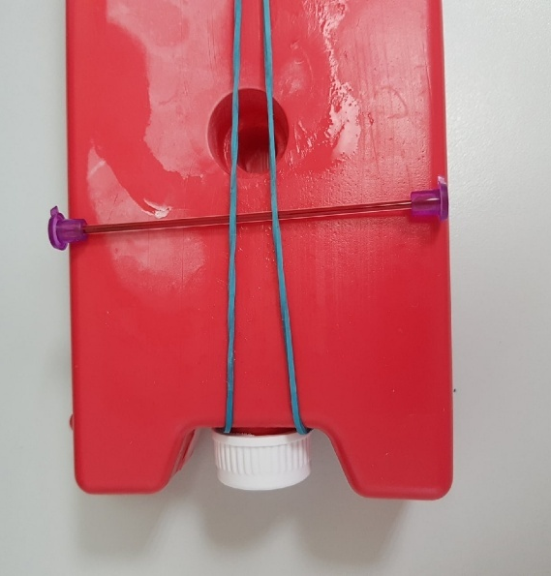
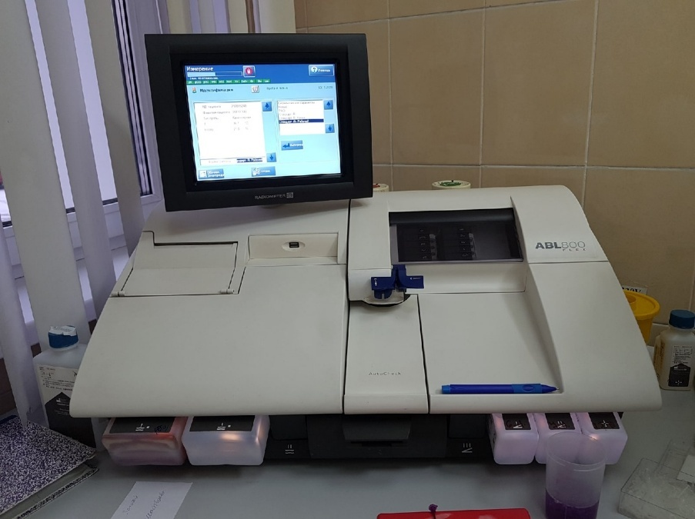
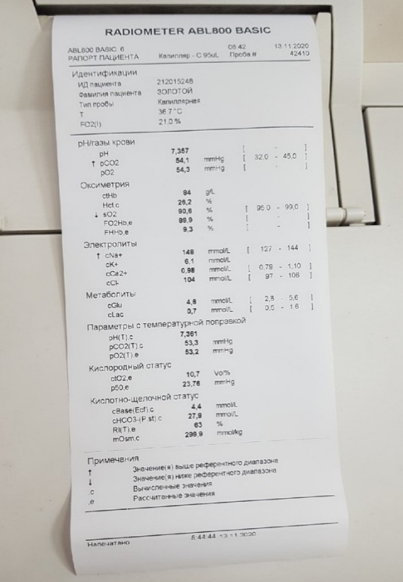
Рисунок 5,6- газовый анализатор, исследуемая проба

Инструкция для работы на газовом анализаторе ABL 800:
1. Перед исследованием следует тщательно перемешать пробу – несколько раз перевернуть капилляр и повращать его между ладонями.
2. Перед введением пробы в анализатор необходимо убедиться в отсутствии в пробе сгустка – снять крышку с капилляра и удалить несколько капель крови.
3. Удостовериться, что анализатор находится в Рисунок 7 – Результаты КОС
режиме готовности. Поднять входной клапан капилляра, плотно вставить капилляр во входное отверстие и нажать кнопку «Запуск».
4. Считать штрих-код пробы пациента с помощью сканера, ввести фамилию, указать тип
крови и температуру пациента. Обязательные
поля для ввода текста (со значком →) должны быть заполнены прежде, чем можно будет посмотреть результаты измерений.

После звукового сигнала извлечь капилляр и закрыть входной клапан.
Я исследовала 16 проб крови на анализаторе Labio 200
10 проб крови было исследовано на анализаторе Mindray BS 380
проведено определение общего белка, билирубина , АсТ, АлТ, ЩФ, магния, ЛДГ, КФК, ГГТ, креатинина, мочевины CRP – с реактивного белка, ХС,ТГ,ЛПВП,ЛПНП по 2 пробам была проведена реакция Асло и РФ, проведено измерение электролитов Na, K, Ca хлоридов, глюкозы, лактата

Проведение биохимических исследований, работа на биохимических анализаторах

Ст.лаб.КДЛ Кулачкова А.В.____________

День 5 (13.11.20)

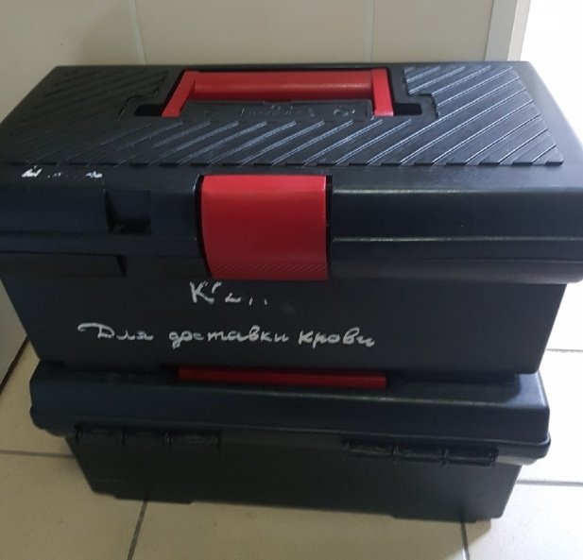
Прием и регистрация биоматериала: Пробирки с образцами венозной крови доставляют в лабораторию в день взятия в штативах в специальных сумках-саквояжах для доставки биологического материала, в которых пробирки должны находиться в вертикальном положении, а при транспортировке на удаленное расстояние – в специальных контейнерах. Сотрудник лаборатории, принимающий материал, должен проверить: - правильность оформления направления: в бланке–направлении указываются данные обследуемого (фамилия, имя и отчество, возраст, № истории болезни или амбулаторной карты, отделение, диагноз, проведенная терапия); - маркировку пробирок с образцами крови (на них должны быть нанесены код или
фамилия больного, идентичные коду и

Рисунок 8 – Контейнер доставки крови

фамилии в бланке направления материала для исследования). Лаборант должен зарегистрировать доставленный материал, отметить количество пробирок. Подготовка рабочего места:
• Лаборатория должна быть оснащена современной лабораторной мебелью, вытяжными шкафами. Для реактивов выделяют отдельные полки и шкафы.
• Поверхность производственных столов для работы с биологическим материалом должна быть из водонепроницаемого, кислотощёлочеустойчивого и индифферентного к действию дезинфектантов материала. Лабораторный стол следует содержать в порядке и чистоте.
• Рабочее место должно быть хорошо освещено: недалеко от окон и иметь осветительные лампы.
• Рабочий стол лаб-рии должен быть приспособлен к условиям работы, оборудован водопроводными кранами и водостоком.
Я исследовала 15 проб крови на анализаторе Labio 200
13 проб крови было исследовано на анализаторе Mindray BS 380
проведено определение общего белка, билирубина , АсТ, АлТ, ЩФ, магния, ЛДГ, КФК, ГГТ, креатинина, мочевины CRP – с реактивного белка, по 2 пробам была проведена реакция Асло и РФ, проведено измерение электролитов Na, K, Ca хлоридов, глюкозы, лактата,ХС,ТГ,ЛПВП,ЛПНП
Проведение биохимических исследований, работа на биохимических анализаторах

Ст.лаб.КДЛ Кулачкова А.В.____________

День 6 (14.11.20) Методический день работа с дневником

День 7 (16.11.20)

Подготовка материала к биохимическим исследованиям: получение плазмы и сыворотки из венозной крови Центрифугирование – это воздействие на вещества путем сверхскоростного вращения в специализированном аппарате.

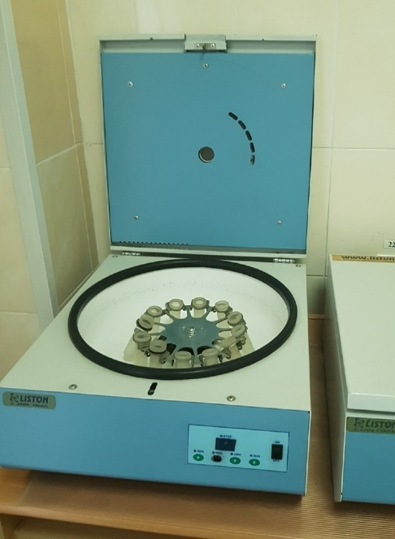
Рисунок 9 - центрифуга
Перед центрифугированием центрифужные пробирки уравновешивают и располагают в центрифуге симметрично. Во время вращения ротора на повышенных скоростях в действие вступает центробежная сила. Вещества, помещенные в пробирки, разделяются на различные субстанции согласно уровню плотности. Необходимо, чтобы центрифужная камера была закрыта крышкой. После отключения центрифуги необходимо дать возможность ротору остановиться, запрещается тормозить ротор рукой. Алгоритм проведения центрифугирования биоматериала:
1. Принять биоматериал;
2. Проверить исправность оборудования;
3. Надеть СИЗ (специальной одеждой и обувью, защитными одноразовыми медицинскими масками, а при работе с вирусоносителями – масками с защитным экраном, одноразовыми хирургическими перчатками; фартук прорезиненный с нагрудником, перчатки резиновые, нарукавники непромокаемые, очки защитные)
4. Подготовить биоматериал для центрифугирования;
5. Провести центрифугирование биологических проб:
• Включить центрифугу;
• Открыть крышку рабочей камеры центрифуги;
• Разместить пробы, соответствующие по объёму, в гнезде ротора параллельно друг от друга: при неполной загрузке ротора каждую пару пробирок размещать в диаметрально противоположных гнёздах ротора, при отсутствии второй пары пробы использовать чистую пробирку с водой для уравновешивания.
• Закрыть ротор крышкой
• Закрыть крышку рабочей камеры центрифуги
• Установить необходимую частоту вращения на панели управления в соответствии с назначениями проб
• Запустить центрифугу в работу, нажатием на кнопку.
6. Извлечь пробы из центрифуги
7. Обработать центрифугу
8. Обработать руки.
Я исследовала 18 проб крови на анализаторе Labio 200
14 проб крови было исследовано на анализаторе Mindray BS 380
проведено определение общего белка, билирубина , АсТ, АлТ, ЩФ, магния, ЛДГ, КФК,
ГГТ, креатинина, мочевины CRP – с реактивного белка, по 2 пробам была проведена реакция Асло и РФ, проведено измерение электролитов Na, K, Ca хлоридов, глюкозы, лактата, ХС, ТГ, ЛПВП,ЛПНП
Проведение биохимических исследований, работа на биохимических анализаторах

Ст.лаб.КДЛ Кулачкова А.В.____________

День 8 (17.11.20)
Определение активности ЩФ
Щелочная фосфатаза (ЩФ) – гидролитический фермент, оптимально работающий при щелочном рН, присутствует в крови в различных формах, в основном происходящих из костей и печени, а также из других тканей, таких как почки, плацента, кишечник, семенники, тимус, легкие и опухоли. Обнаружено, что физиологическое увеличение происходит при росте костей в детстве и при беременности, тогда как патологические увеличения по большей мере связываются с гепатобилиарными болезнями и болезнями костей. При гепатобилиарных болезнях они указывают на закупоривание желчных протоков подобно тому, как при холестазе, вызванном желчными камнями, опухолями или воспалением. Повышенные активности также наблюдаются при инфекциионных гепатитах. При болезнях костей повышение активности ЩФ происходит из-за повышенной остеобластической активности, например, при болезни Пагета, остеомалации (рахите), костных метастазах и гиперпаратироидизме.
Лактатдегидрогеназа (ЛДГ) – это фермент, состоящий из пяти различных изоферментов, катализирующих превращение L-лактата в пируват и наоборот. ЛДГ присутствует в цитоплазме всех тканей человека, в высоких концентрациях в печени, сердечной и скелетных мышцах, в меньших концентрациях в эритроцитах, поджелудочной железе, почках и желудке. Увеличение активности ЛДГ обнаруживается при различных патологических состояниях, таких как инфаркт миокарда, рак, болезни печени, крови или мышц. Однако, для дифференциальной диагностики, из-за отсутствия органоспецифичности ЛДГ, необходимо определение её изоферментов, либо других ферментов, таких как щелочная фосфатаза или АЛТ/АСТ. Креатинкиназа (КФК) – это фермент, в основном состоящий из изоферментов мышц (CK-M) и мозга (CK-B). В сыворотке КФК существует в форме димеров КФК-ММ, КФК-МБ, КФК-ББ и макроферментов. Повышенные значения КФК наблюдаются при повреждениях сердечной мышцы и болезнях скелетных мышц. Измерение КФК, особенно в сочетании с КФКМБ, используется для диагностики и мониторинга инфарктов миокарда. 1. КФК (мужчины) >190 Е/л 2. КФК (женщины) >167 Е/л 3. КФК-МБ >24 Е/л 4. Активность КФК-МБ составляет от 6 до 25% от общей активности КФК. Если есть подозрение на инфаркт миокарда, а все три условия не выполняются, то это может означать недавний инфаркт. В этом случае измерения следует повторить через 4 часа со свежими образцами.
Я исследовала 16 проб крови на анализаторе Labio 200
10 проб крови было исследовано на анализаторе Mindray BS 380
проведено определение общего белка, билирубина , АсТ, АлТ, ЩФ, магния, ЛДГ, КФК,
ГГТ, креатинина, мочевины CRP – с реактивного белка, по 2 пробам была проведена реакция Асло и РФ, проведено измерение электролитов Na, K, Ca хлоридов, глюкозы, лактата
Проведение биохимических исследований, работа на биохимических анализаторах

Ст.лаб.КДЛ Кулачкова А.В.____________

День 9 (18.11.20)

Работа на Автоматическом биохимическом анализаторе LABIO 200
Биохимический анализатор Лабио 200 – это автоматизированная высокоточная система для широкого спектра лабораторий, выполняющих исследования в области клинической биохимии.
- 200 тестов в чаc
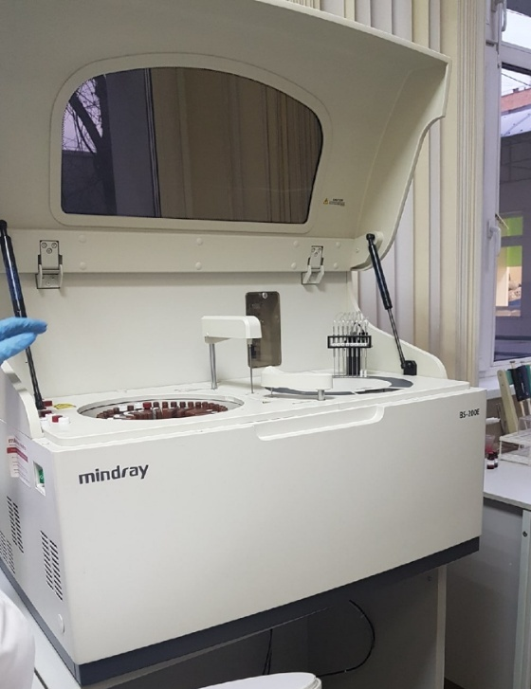
- анализатор произвольного доступа (RandomAccess)
- независимый холодильник на борту для реагентов
- открытая система
- 40 мест для реагентов в

Рисунок 10- Анализатор Labio – 200
- карусели
- 40 мест для проб в карусели
- многоканальная фотометрирующая система
- низкое потребление воды
- Оптимизация калибровочных кривых
- Выбор методов калибровки: по фактору, линейного, от точки к точке, сплайн, экспоненциального, логарифмического.
Программа управления биохимическим анализатором работает под операционной системой Windows XP.
Проведение биохимических исследований, работа на биохимических анализаторах
Я исследовала 15 проб крови на анализаторе Labio 200
10 проб крови было исследовано на анализаторе Mindray BS 380
проведено определение общего белка, билирубина , АсТ, АлТ, ЩФ, магния, ЛДГ, КФК, ГГТ, креатинина, мочевины CRP – с реактивного белка, по 2 пробам была проведена реакция Асло и РФ, проведено измерение электролитов Na, K, Ca хлоридов, глюкозы, лактата, ХС,ТГ ЛПНП,ЛПВП

Ст.лаб.КДЛ Кулачкова А.В.____________

День 10 (19.11.20)
Исследование свертывающей системы

Свёртывающая система крови (гемостаз) нужна для того, чтобы избежать значительных кровопотерь при повреждении сосудов. В противовес свёртывающей системе крови в организме функционирует противосвёртывающая – она позволяет поддерживать кровь в жидком состоянии. Иногда равновесие этих систем нарушается, и кровь становится чересчур густой, вязкой, склонной к образованию сгустков и тромбов.
Преаналитический этап исследования гемостаза
Для исследования системы гемостаза в биохимических исследованиях используют плазму, получаемую из венозной крови.
• Забор крови делают утром с 8 до 10 часов и натощак, из локтевой вены.
• Исключить физическое перенапряжение и эмоциональное возбуждение (дать обследуемому 15 минут отдохнуть).
• Исключить курение и прием алкоголя непосредственно перед обследованием.
• Первые 5-6 капель выпускают на ватный тампон, т.к. они могут содержать тканевой тромбопластин.
• До центрифугирования пробирки ставят в ледяную баню (кроме исследования функции тромбоцитов).
• Интервал времени между забором крови и исследованием существенно сказывается на многих параметрах коагулограммы (2 часа), поэтому в результатах анализа указываю время забора крови и начала исследования.
• Пробирки лучше использовать пластиковые одноразовые.
• Если гематокритный показатель близок к нормальному (40 – 45 %), то соотношение крови и антикоагулянта должно составлять 1 : 10.
• Взятие крови целесообразно проводить не в одну пробирку, а дробно – в несколько пробирок с соответствующей расфасовкой антикоагулянта – стабилизатора.
• В качестве антикоагулянта используют 3,8 % раствор цитрата натрия, т.к. в цитратной плазме лучше сохраняются лабильные факторы свертывания крови и тромбоциты.
• Плазму рекомендуется хранить при комнатной температуре, если ее используют для определения ПТВ, активности ф.VII или исследования функции тромбоцитов, для проведения всех прочих тестов плазму хранят при 2-8 С
• Ацетилсалициловая кислота, нестероидные противовоспалительные средства, пенициллин, стрептокиназа, урокиназа увеличивают время кровотечения.
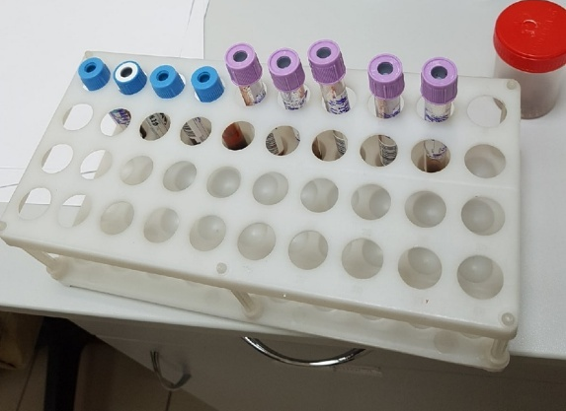
Рисунок 11- пробирки с голубой крышкой для гемостаза содержащие цитрат натрия, розовые пробирки для определения групп крови содержит эдта
Получение биологического материала для исследований:
Получение стабилизированной крови.
В пробирку набирают антикоагулянт и кровь в рассчитанном соотношении. Немедленно перемешивают, не допуская образования воздушных пузырей.
Ставят пробирку до центрифугирования в ледяную баню.
Получение плазмы кровибогатой тромбоцитами (тромбоцитарная). Стабилизированную кровь центрифугируют при 1000 – 1500 об/мин в течении 5-7 минут и отбирают плазму. Получение плазмы кровибедной тромбоцитами (бестромбоцитарной). Стабилизированную кровь или тромбоцитарную плазму центрифугируют при 3000 – 4000 об/мин в течении 15-20 минут и отбирают плазму..

Тромбоцитарную и бестромбоцитарную плазму отбирают пластиковыми пипетками в пластиковые пробирки. До исследования плазму хранят в ледяной бане. Исследования должны быть проведены в течении 2 часов после взятия крови. Для исследования функциональной активности тромбоцитов их хранят при комнатной температуре.
MD-560i Коагулометр автоматический
MD-560i – полностью автоматизированный анализатор свертывания крови для определения особых клинических показателей в гемостазе, который может широко применяться в области клинической диагностики кровотечений и тромботических осложнений, а также мониторинга и отслеживания эффекта тромболизиса и антикоагулянтной терапии.
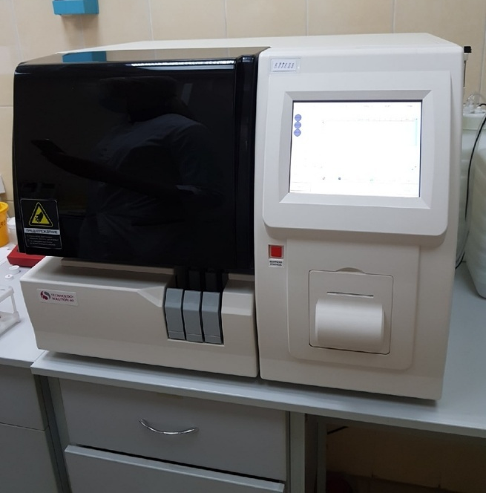
- в анализаторе реализованы три измерительных метода • метод свертывания, хромогенный и иммунологический
- предусмотрены функции автоматического разжижения, автоматической калибровки и автоматического скринингового анализа, а также возможность сохранения калибровочной кривой
- анализ фибриногена
- предусмотрена возможность сохранения большого объема статистических данных (одновременно сохраняется 10000 характеристических кривых свертывания • поиск можно осуществлять по 100000 результатов анализов)
- прибор способен выводить различные сводные отчеты и обеспечивать подключение к большому количеству внешних принтеров
- различных моделей
Рисунок 12- MD-560i Коагулометр автоматический
- анализатор снабжен интерфейсом технического обслуживания системы, который может применяться для проведения инженерам периодической калибровки расположения механических деталей
- предусмотрена функция резервного управления (встроенная база данных отделений, база данных врачей и база данных системного журнала)
- производительность • 60 анализов в час для ПВ • 50 анализов в час для ПВ и АЧТВ • 40 анализов в час для D-Dimer
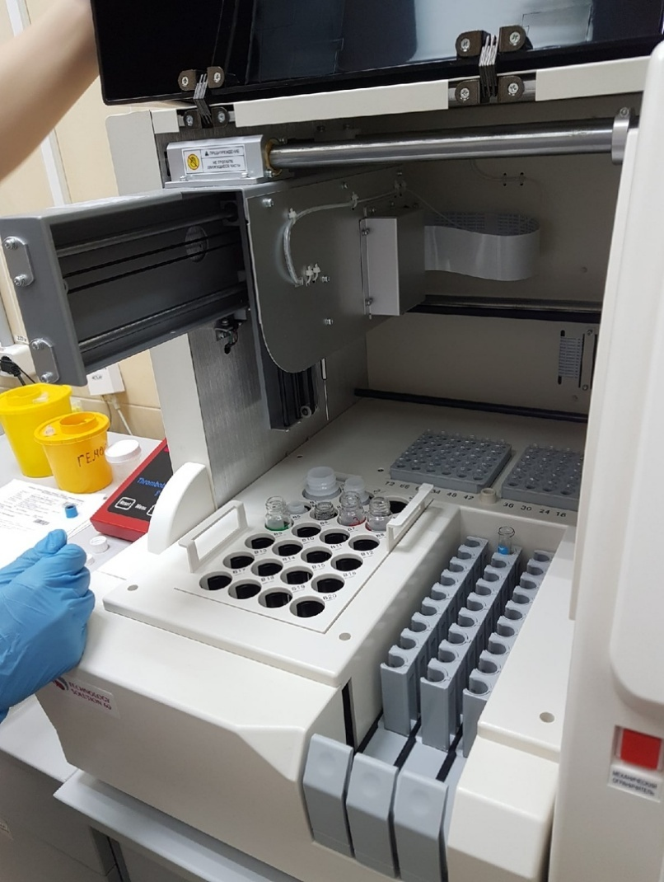

Зона образцов
- количество позиций образцов
- • 3 штатива, в каждом из которых имеется по 9 мест для введения образцов
- характеристики пробирки • стандартные пробирки, специальные пробирки сбора крови и пробирки 1.5 мл для образцов
- диаметр специальной пробирки сбора крови • 10 мм-16 мм
- высота специальной пробирки сбора крови • не более 100 мм

Рисунок 13 – установка проб
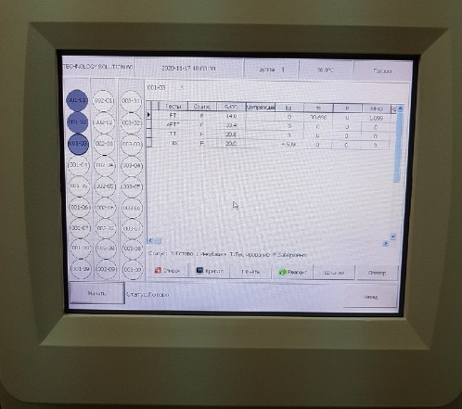
Система отбора проб и образцов
MD-560i выполняет автоматический отбор образцов и реагентов.
Отбор проб выполняет следующие функции
- определение уровня жидкости, что предусматривает формирование оборудованием предложений лаборанту и включение соответствующего режима с добавлением реагентов или образцов
предварительный нагрев реагентов на
Рисунок 14 – Исследуемые показатели
- протяжении 3-5 секунд
- предотвращение коллизий
Я исследовала 17 проб крови на анализаторе Labio 200
12 проб крови было исследовано на анализаторе Mindray BS 380
проведено определение общего белка, билирубина , АсТ, АлТ, ЩФ, магния, ЛДГ, КФК, ГГТ, креатинина, мочевины CRP – с реактивного белка, по 2 пробам была проведена реакция Асло и РФ, проведено измерение электролитов Na, K, Ca хлоридов, глюкозы, лактата

Проведение биохимических исследований, работа на биохимических анализаторах

Ст.лаб.КДЛ Кулачкова А.В.____________

День 11 (20.11.20)
Проведение реакции агглютинации АСЛ(О).

АСЛО – антитела против стрептококкового гемолизина О. АСЛО – маркёр острой стрептококковой инфекции. Концентрация АСЛО повышается в острый период инфекции (7-14-й день) и снижается в период реконвалесценции и выздоровления. В клинической практике определение АСЛО используют для наблюдения за динамикой ревматического процесса. Титр АСЛО повышается у 80-85% больных с ревматической лихорадкой. Диагностическое значение имеет стойкое значительное повышение активности АСЛО.
ПРИНЦИП МЕТОДА
Латексный тест на слайде для качественного и полуколичественного определения антистрептолизина О в неразведенной сыворотке.
РЕАГЕНТЫ
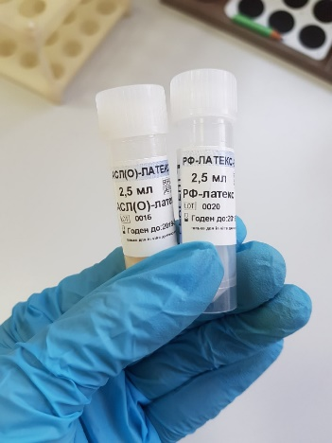
Рисунок 15- реагенты для проведения реакции Асло

Слайд на 6 ячеек
ОБРАЗЕЦ
Сыворотка
СХЕМА РАСКАПЫВАНИЯ
- Поместить латексный реагент, положительный контроль, отрицательный контроль и образцы сыворотки в место при комнатной температуре. Тщательно перемешайте латексные частицы.
- Раскапайть по капле образец на отдельные ячейки на слайде
- Перемешайте разными палочками и распределите жидкость по всей поверхности на определенных ячейках.
- Поворачивайте слайд в течение 2 минут так чтобы смесь медленно перемещалась внутри ячеек на слайде
- Через 2 минуты прочтите результаты при ярком искусственном освещении.

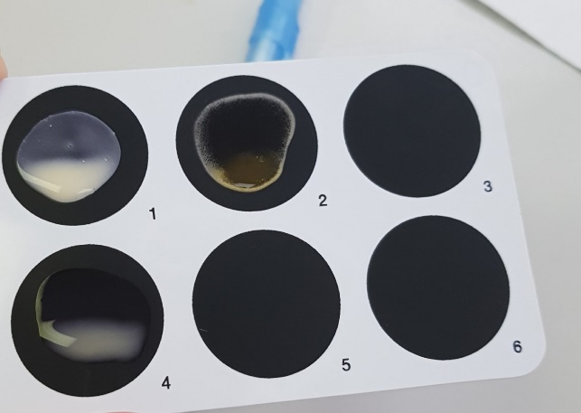

Рисунок 16 – 1 ячейка результат отрицательный; 2- положительный

Я исследовала 15 проб крови на анализаторе Labio 200
14 проб крови было исследовано на анализаторе Mindray BS 380
проведено определение общего белка, билирубина , АсТ, АлТ, ЩФ, магния, ЛДГ, КФК, ГГТ, креатинина, мочевины CRP – с реактивного белка, по 2 пробам была проведена реакция Асло и РФ, проведено измерение электролитов Na, K, Ca хлоридов, глюкозы, лактата
Проведение биохимических исследований, работа на биохимических анализаторах

Ст.лаб.КДЛ Кулачкова А.В.____________

День 12 (21.11.20)
Методический день работа с дневником

День 13 (23.11.20)
Определение показателей липидного обмена
Преаналитический этап исследований обмена липидов.
Для исследования содержания фракций липидов обычно используют сыворотку крови.
Подготовка пациента:
• взятие материала для исследования липидов проводится натощак, не менее чем через 12-14 часов после приема пищи;
• время взятия биологического материала с 7 до 9 ч утра, доставка в лабораторию не позднее 10 ч утра;
• исключение алкоголя должно быть не менее, чем за 24 часа до взятия биоматериала, что особенно важно для таких показателей как ТАГ, Хс, ЛПВП;
• за неделю до взятия крови из диеты следует исключить жиры, за две недели – препараты, снижающие уровень липидов;
• сдавливание сосудов при наложении жгута должно быть минимальным и не превышать 1 мин;
• физическая и мышечная нагрузка, тренировки должны быть исключены как минимум за 3 дня до взятия крови;
• для исключения влияния положения тела, обследуемый должен находится в покое, сидеть или лежать не менее 5 мин, в связи с изменением концентрации ряда компонентов при переходе пациента из горизонтального положения в вертикальное;
• в качестве антикоагулянта при получении плазмы рекомендуется использовать ЭДТА;
• отделение полученной плазмы проводят не позднее чем через 2 ч;
• сыворотку и плазму можно хранить в закрытом сосуде в холодильнике в течение 5 дней, при –200С в течение 3 месяцев, повторное оттаивание и замораживание сыворотки не допускается. Показания к проведению:
• Оценка степени риска развития ишемической болезни сердца, атеросклероза.
• Определение нарушений жирового обмена.
• Для диагностики дисфункций печени, поджелудочной и щитовидной железы.
• Динамика состояния пациента при применении терапии по снижению холестерина. Липиды – в сыворотке крови представлены в основном жирными кислотами, триглицеридами, холестерином и фосфолипидами. Триглицериды являются основной формой запаса липидов в жировой ткани и транспорта липидов в крови. Исследование уровня триглицеридов необходимо для определения типа гиперлипопротеидемии и оценки риска развития сердечно-сосудистых заболеваний. Холестерин выполняет важнейшие функции: входит в состав клеточных мембран, является предшественником желчных кислот, стероидных гормонов и витамина D, выполняет роль антиоксиданта. Около 10% населения России имеют повышенный уровень холестерина в крови. Это состояние протекает бессимптомно и может привести к серьезным заболеваниям (атеросклеротическому поражению сосудов, ишемической болезни сердца). Липиды не растворимы в воде, поэтому транспортируются сывороткой крови в комплексе с белками. Комплексы липиды+белок называются липопротеинами. А белки, которые участвуют в транспорте липидов, называются апопротеинами. В сыворотке крови присутствуют несколько классов липопротеинов: хиломикроны, липопротеины очень низкой плотности (ЛПОНП), липопротеины низкой плотности (ЛПНП) и липопротеины высокой плотности (ЛПВП). Роль холестерина и риск развития атеросклероза зависит от того, в состав каких фракций липопротеинов он входит. Для оценки соотношения атерогенных и антиатерогенных липопротеинов используется индекс атерогенности. В исследование липидного профиля входят следующие показатели: холестерин, триглицериды, ЛПОНП, ЛПНП, ЛПВП, коэффициент атерогенности, коэффициент соотношения холестерин/триглицериды, глюкоза. Данный профиль дает полную информацию о липидном обмене, позволяет определить риски развития атеросклеротического поражения сосудов, ишемической болезни сердца, выявить наличие дислипопротеинемии и типировать её, а также, при необходимости, правильно подобрать липид-снижающую терапию. Показания: Повышение концентрации холестерина имеет диагностическое значение при первичных семейных гиперлипидемиях (наследственные формы заболевания); беременности, гипотиреозе, нефротическом синдроме, обструктивных заболеваниях печени, болезнях поджелудочной железы (хронический панкреатит, злокачественные новообразования), сахарном диабете. Снижение концентрации холестерина имеет диагностическое значение при болезнях печени (цирроз, гепатиты), голодании, сепсисе, гипертиреозе, мегалобластной анемии. Повышение концентрации триглицеридов имеет диагностическое значение при первичных гиперлипидемиях (наследственные формы заболевания); ожирении, чрезмерном потреблении углеводов, алкоголизме, сахарном диабете, гипотиреозе, нефротическом синдроме, хронической почечной недостаточности, подагре, остром и хроническом панкреатите.

Снижение концентрации триглицеридов имеет диагностическое значение при гиполипопротеинемиях, гипертиреозе, синдроме мальабсорбции. Липопротеины очень низкой плотности (ЛПОНП) используются для диагностики дислипидемии (Iib, III, IV и V типы). Высокие концентрации ЛПОНП в сыворотке крови косвенно отражают атерогенные свойства сыворотки. Повышение концентрации липопротеинов низкой плотности (ЛПНП) имеет диагностическое значение при первичных гиперхолестеринемиях, дислипопротеинемиях (Iia и Iib типах); при ожирении, обтурационной желтухе, нефротическом синдроме, сахарном диабете, гипотиреозе.
Я исследовала 16 проб крови на анализаторе Labio 200
15 проб крови было исследовано на анализаторе Mindray BS 380
проведено определение общего белка, билирубина , АсТ, АлТ, ЩФ, магния, ЛДГ, КФК, ГГТ, креатинина, мочевины CRP – с реактивного белка, по 2 пробам была проведена реакция Асло и РФ, проведено измерение электролитов Na, K, Ca хлоридов, глюкозы, лактата, ХС, ТГ, ЛПВП, ЛПНП
Проведение биохимических исследований, работа на биохимических анализаторах

Ст.лаб.КДЛ Кулачкова А.В.____________
День 14 (24.11.20)
Определение биохимических показателей в биологических жидкостях:
Чёткое соблюдение правил взятия биоматериала (кровь, моча, спинномозговая жид¬кость и др.):
•срок сбора, время взятия;
•подготовка обследуемого (или участка тела обследуемого);
•чистота посуды и материалов для взятия (од¬норазовые шприцы, системы вакуэт);
•процедура взятия биологического материала;
•факторы внешней среды (особенно темпера¬тура);
•наличие или отсутствие консервантов, анти¬коагулянтов;
Строгое соблюдение условий транспортировки биологического материала (особенно при исследо¬вании активности ферментов):
•временной и температурный режимы.
2.Особенности забора крови, цветовая характеристика вакутейнеров, допустимы антикоагулянты
При взятии крови на биохимическое исследование медсестра должна помнить:
· забор крови для исследования производится утром строго натощак;
·перед исследованием не проводятся лечебные процедуры (внутримышечные, внутривенные инъекции, физиотерапия, массаж, рентгенологическое исследование и т.д.);
· время наложения жгута не должно превышать 1 минуты;
· кровь берется сухим охлажденным шприцем или сухой иглой и спускается в пробирку;
· во время забора крови пациент не должен сжимать пальцы рук и производить им
Цветовая характеристика вакутейнеров:
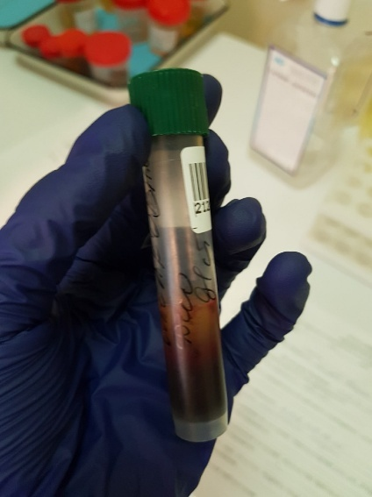
•зеленая – содержит гепарин для иммунохимического, биохимического исследования;

•серая – используется она для забора на глюкозу, диагностики варикозного расширения вен;

Рисунок – 17 Пробирка содержащая гепарин
•голубая– содержит цитрат натрия в виде геля для проверки сыворотки на коагуляцию, СОЭ;
Рисунок – 18 Пробирка содержащая цитрат натрия

•фиолетовая – реагент подходит для иммунохимического теста;
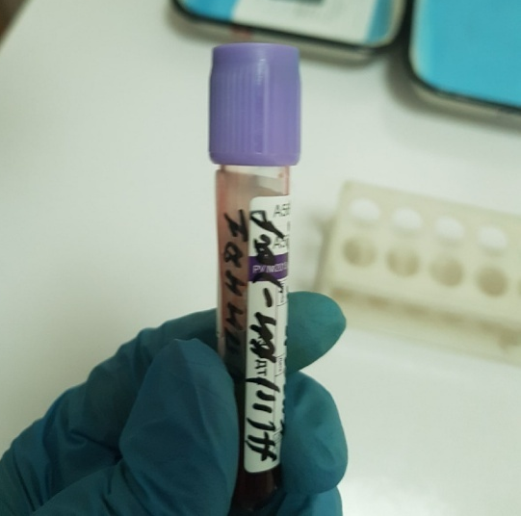
Рисунок – 19 пробирка содержащая ЭДТА
•синяя – содержит ЭДТА кислоту для выявления солей тяжелых металлов в крови;
•розовая применяется для исследования донорской крови;
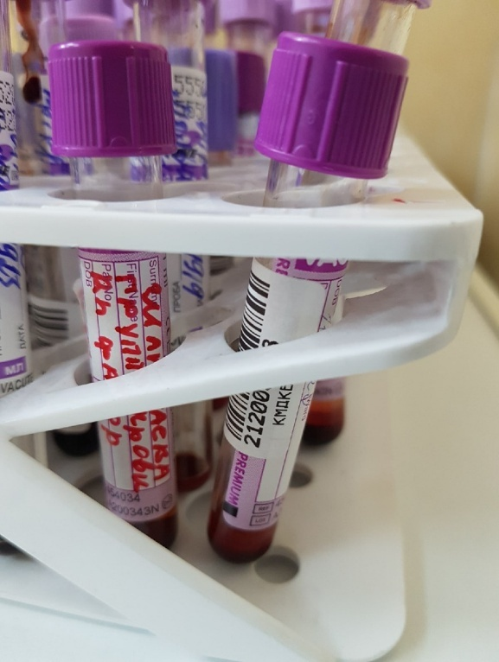
Рисунок 20 – пробирка с апротинином и ЭДТА

•красная – для биохимии, иммунохимического теста, определения резус-фактора.
Рисунок 21 – пробирка с активатором свертывания и диоксидом кремния
•желтая используется в клинических биохимических и иммунологических исследованиях. Разделитель имеет промежуточную плотность между плотностями сыворотки и сгустка крови.

Рисунок – 22 пробирка с лимонной кислотой, натрия цитратом, декстрозой
Я исследовала 17 проб крови на анализаторе Labio 200
15 проб крови было исследовано на анализаторе Mindray BS 380
проведено определение общего белка, билирубина , АсТ, АлТ, ЩФ, магния, ЛДГ, КФК, ГГТ, креатинина, мочевины CRP – с реактивного белка, по 2 пробам была проведена реакция Асло и РФ, проведено измерение электролитов Na, K, Ca хлоридов, глюкозы, лактата
Проведение биохимических исследований, работа на биохимических анализаторах

Ст.лаб.КДЛ Кулачкова А.В.____________
День 15 (25.11.20)
Определение железа и феррозина в сыворотке крови
Клинико-диагностическое значение определения железа в сыворотке крови.
Железо относится к внутриклеточным микроэлементам. Является постоянной составной частью гема гемоглобина и окислительно-
восстановительных ферментов. 70% (4-5 г) железа находится в эритроцитах в крови. Некоторое количество железа 0.1% постоянно обнаруживается в плазме крови в виде комплекса с белком – трансферрином. Входит в состав ферритина игемосидерина (25%) – формы депонирования железа (печень, селезенка). Так же железо входи в ферменты: цитохромы, каталазу, пероксидазу.
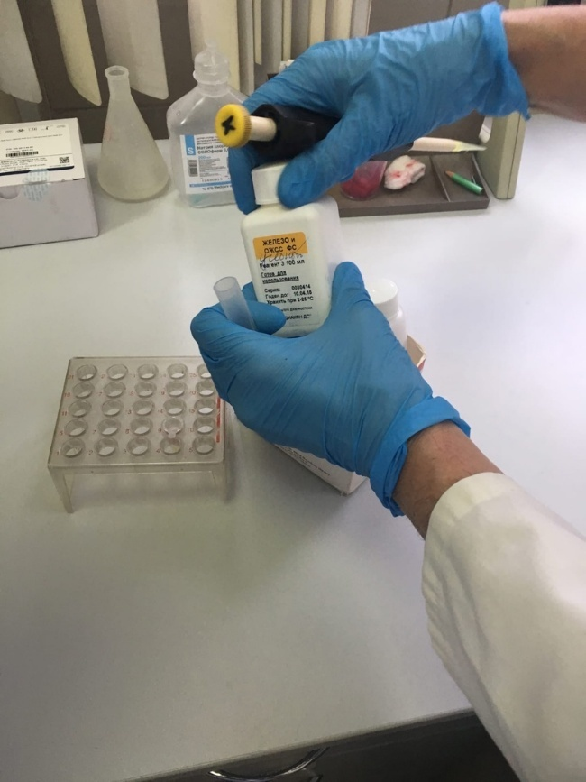
Рисунок 23 – реагент для проведения р-ии
Сывороточное железо – это концентрация железа в плазме, не включает железо эритроцитов и ферритина.
В норме концентрация сывороточного железа – 10,7 – 32.2 мкмоль/л., (у женщин на 10% ниже).
Источники железа –мясо, рыба, зелень, крупы. Всасывается всего 10% (1-2 мг) от всего железа пищи, выделяется с калом ежесуточно 1мг. Витамин С повышает всасывание, витамины В12, фоливая кислота необходимы для синтеза новых эритроцитов.
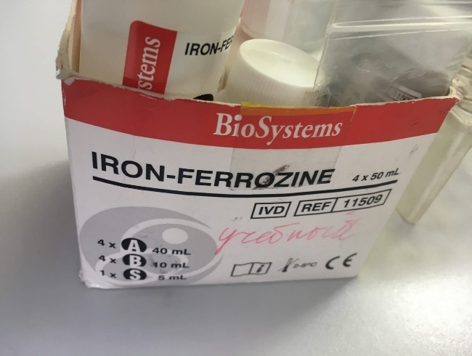
Рисунок 24 – Набор реагентов для определения железа-феррозина в сыворотке крови

Увеличение содержания сывороточного железа происходит при:
• Гемолитических анемиях;
• Гипопластических и апластических анемиях, талассемиях, В12дефицитных анемиях;
• Передозировке препаратов железа
• Вирусном непатите и других поражениях печени (остром гепатите, остром некрозе печени – повышение концентрации пропорционально степени некроза, хроническом холецистите).
Уменьшение концентрации железа в сыворотке крови отмечается при:
• Железодефицитных анемиях вследствие недостатка поступления железа в организм или заболеваний ЖКТ;
• Анемиях, связанных с перераспределением железа в организме (при воспалении, гнойной инфекции, ревматизме, инфаркте миокарда);
• Хронической почечной недостаточности;
• Нефротическом синдроме;
• Беременности;
• Кровотечении;
• Дефиците витамина С.

Клинико-диагностическое значение определения ЖСС.
Железо транспортируется в виде комплекса с металлсвязывающим глобулином – трансферрином. Обычно этот белок переносит такое количество железа, которое соответствует 1/4 -1/3 максимальной способности трансферрина к связыванию этого иона. Поэтому в норме процент насыщения железом трансферрина составляет 25 –30%.

ОЖСС повышается при:
• железодефицитной анемии;
• приеме контрацептивов;
• в поздние сроки беременности; • нередко у детей; • гепатитах.
ОЖСС снижается при:
• уменьшении содержания общего белка в плазме крови (нефротический синдром, голодание, рак);
• хронических инфекциях;
• гемолитической анемии
• апластической анемии • В12-дефицитной анемии

О запасах железа в организме можно судить по определению в плазме крови ферритина. Концентрация ферритина плазмы крови 1 мкг/л соответствует содержанию 8 мг железа в организме.
Нормальные величины концентрации ферритина в сыворотке крови (мкг/л): Взрослых – 10 –120.
Я исследовала 19 проб крови на анализаторе Labio 200
13 проб крови было исследовано на анализаторе Mindray BS 380
проведено определение общего белка, билирубина , АсТ, АлТ, ЩФ, магния, ЛДГ, КФК, ГГТ, креатинина, мочевины CRP – с реактивного белка, по 2 пробам была проведена реакция Асло и РФ, проведено измерение электролитов Na, K, Ca хлоридов, глюкозы, лактата
Проведение биохимических исследований, работа на биохимических анализаторах

Ст.лаб.КДЛ Кулачкова А.В.____________
День 16 (26.11.20)
Внутрилабораторный контроль качества лабораторных исследований Внутрилабораторный контроль качества клинических исследований является одним из важнейших направлений в совершенствовании управления качеством медицинской помощи населению Российской Федерации и направлен на повышение надежности результатов клинических лабораторных исследований. Организация и обеспечение внутрилабораторного контроля качества лабораторных исследований является обязанностью сотрудника, уполномоченного обеспечивать качество проводимых исследований. Проведение процедур внутрилабораторного контроля качества регламентируется нормативными документами: - ГОСТ Р 53133.1—2008 Технологии лабораторные медицинские. Контроль качества клинических лабораторных исследований. Часть 1 Пределы допускаемых погрешностей результатов измерения аналитов в клинико-диагностических лабораториях – ГОСТ Р 53133.2—2008 Технологии лабораторные медицинские. Контроль качества клинических лабораторных исследований. Часть 2 Правила проведения внутрилабораторного контроля качества количественных методов клинических лабораторных исследований с использованием контрольных материалов – ГОСТ Р 53133.3—2008 Технологии лабораторные медицинские. Контроль качества клинических лабораторных исследований – ГОСТ Р 53133.4—2008 Технологии лабораторные медицинские. Контроль качества клинических лабораторных исследований Цель проведения внутрилабораторного контроля качества – достижение стабильности диагностической системы в лабораториях. Нормативные документы устанавливают средства, способы и порядок проведения внутрилабораторного контроля качества количественных методов клинических исследований с использованием контрольных материалов и проб пациентов. Методы внутрилабораторного контроля качества направлены на выявление случайных (контроль воспроизводимости) и систематических (контроль правильности) погрешностей на аналитическом этапе лабораторного исследования. Контрольные материалы, используемые в клинико-диагностических лабораториях для проведения внутрилабораторного контроля качества, должны быть рекомендованы к применению Министерством здравоохранения Российской Федерации и могут быть с аттестованными и неаттестованными значениями контролируемых показателей Контрольные материалы с аттестованными значениями показателей используются для контроля правильности и воспроизводимости результатов лабораторного анализа, с аттестованными – только для контроля воспроизводимости. Порядок проведения внутрилабораторного контроля качества Введение и осуществление внутрилабораторного контроля качества для каждой из методик состоит из трех последовательных стадий. 1. Оценка внутрисерийной воспроизводимости методики. 2. Оценка систематической погрешности и общей воспроизводимости методики, построения контрольных карт. 3. Проведение оперативного (текущего) контроля качества результатов лабораторных исследований в каждой аналитической серии.
Я исследовала 19 проб крови на анализаторе Labio 200
14 проб крови было исследовано на анализаторе Mindray BS 380
проведено определение общего белка, билирубина , АсТ, АлТ, ЩФ, магния, ЛДГ, КФК,
ГГТ, креатинина, мочевины CRP – с реактивного белка, по 2 пробам была проведена реакция Асло и РФ, проведено измерение электролитов Na, K, Ca хлоридов, глюкозы, лактата
Проведение биохимических исследований, работа на биохимических анализаторах

Ст.лаб.КДЛ Кулачкова А.В.____________

День 17 (27.11.20)
Определение активности ферментов: амилаза, АлАТ, АсАТ Определение активности панкреатической амилазы в сыворотке Амилазы – гидролитические ферменты, разлагающие крахмал до мальтозы. Панкреатическая амилаза вырабатывается поджелудочной железой и высвобождается в кишечный тракт. Измерение панкреатической амилазы в сыворотке используется для диагностики нарушений работы поджелудочной железы и для обнаружения развития осложнений. При острых панкреатитах активность амилазы крови повышается в течение нескольких часов после начала болей в животе, примерно через 12 ч. Достигает пика и возвращается к нормальным значениям через 5 дней. Несмотря на то, что панкреатическая амилаза более специфична для заболеваний поджелудочной железы, чем общая амилаза, для подтверждения острого панкреатита рекомендуется дополнительно измерять активность липазы. Метод: ферментативный фотометрический тест, в котором субстрат 4,6-этилиден-(G7)-п-нитрофенил-(G1)-α-D-мальтогептазид (EPS-G7) расщепляется α-амилазами на различные фрагменты. Далее они, в свою очередь, расщепляются α-глюкозидазой с образованием глюкозы и пнитрофенола. Поскольку изофермент слюны селективно ингибируется во время фазы преинкубации комбинацией двух моноклональных Ат, увеличение оптической плотности представляет панкреатическую амилазную активность образца.
Референтные значения: Мужчины Женщины Сыворотка/плазма, Ед/л < 1 указывает на слабое повреждение печени, > 1 говорит о множественных, часто хронических заболеваниях печени. Метод: оптимизированный УФ тест Принцип определения АЛТ L – аланин + 2 – оксоглутарат АЛТ ↔ L – глутамат + пируват Пируват + НАДН + H + ЛДГ ↔ D – лактат + НАД+ Принцип определения АСТ L – аспартат + 2 – оксоглутарат АСТ ↔ L – глутамат + Оксалоацетат Оксалоацетат + НАДН + H + МДГ ↔ L – Малат + НАД Исследуемые образцы – сыворотка, гепаринизированная или ЭДТА плазма
Я исследовала 15 проб крови на анализаторе Labio 200
10 проб крови было исследовано на анализаторе Mindray BS 380
проведено определение общего белка, билирубина , АсТ, АлТ, ЩФ, магния, ЛДГ, КФК, ГГТ, креатинина, мочевины CRP – с реактивного белка, по 2 пробам была проведена реакция Асло и РФ, проведено измерение электролитов Na, K, Ca хлоридов, глюкозы, лактата
Проведение биохимических исследований, работа на биохимических анализаторах

Ст.лаб.КДЛ Кулачкова А.В.____________
День 18 (28.11.20)
Методический день работа с дневником
День 19 (30.11.20)
Работа на анализаторе MINDRAY BS-380
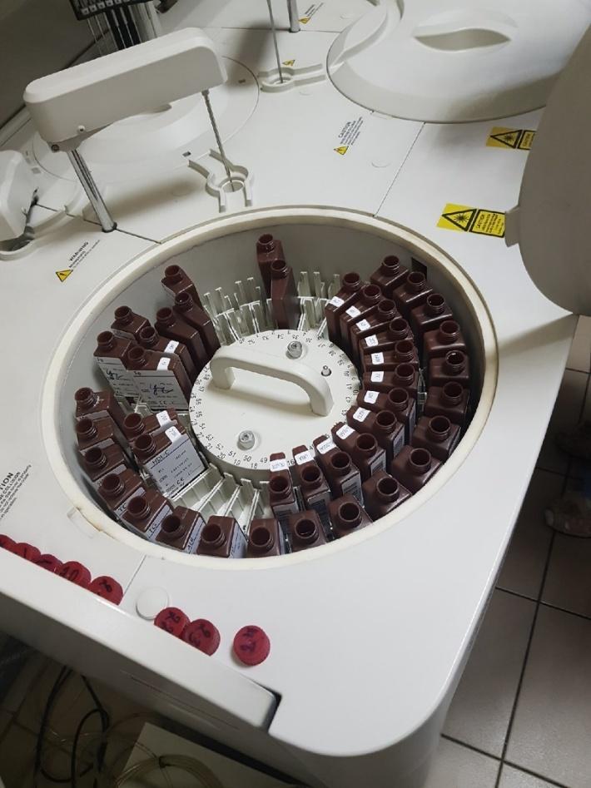
Mindray BS-380 является новой напольной системой, предназначенной для проведения биохимических анализов крови. Производительность установки – 300 тестов в час. Эту систему успешно используют лаборатории средних и крупных размеров. Последние используют биохимический анализатор BS-380 в качестве резерва.
Особенности BS-380:
- Программное обеспечение устраняет возможность контаминации;

Рисунок – 25 Реагенты для определения биохимичесикх показателей
- Нагревающий термоэлемент для поддержания оптимальной температуры реагентов;
- Миксер с широкой степенью позиционирования;
- Манипулятор для защиты от вертикального и горизонтального столкновения;
- Встроенный источник света;
- Правила контроля качества: Westgard multi-rule, Cumulative sum check, Twin plot;
- Автоматическое разведение образцов до необходимой концентрации;
- Небольшие размеры, позволяющий компактно размещать аппарат в кабинете;
- Карусель образцов на 75 позиций.
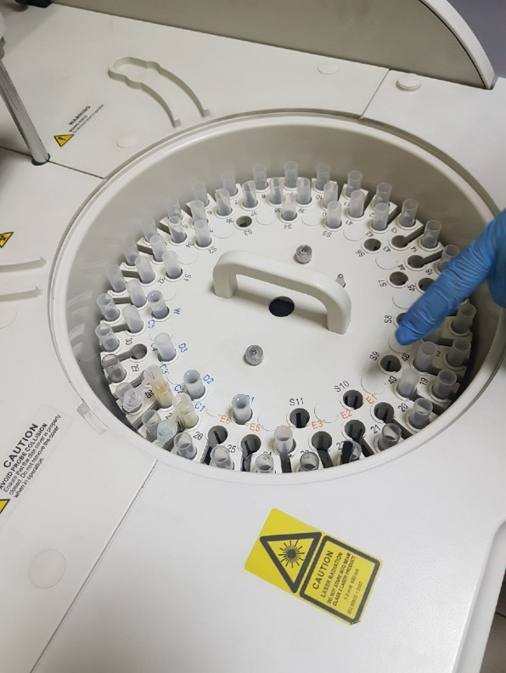
Рисунок 26 – Установка проб
Технические характеристики
• 300 тестов в час, до 450 тестов в час с модулем ISE (K, Na, Cl)
• Круглосуточное охлаждение лотка с реагентами
• Многоразовые кюветы с автоматическим моющим устройством
• Автономная мешалка (два в одном)
• Автоматическая чистка пробозаборника, определение уровня жидкости и защита от столкновения (в вертикальном и горизонтальном направлении)
• Инвертированная дифракционная решетка, 12 длин волн
• Встроенный сканер штрихкода
• Предварительное и последующее разбавление пробы
• Двусторонний интерфейс LIS (Лабораторная информационная система)
Я исследовала 17 проб крови на анализаторе Labio 200
10 проб крови было исследовано на анализаторе Mindray BS 380
проведено определение общего белка, билирубина , АсТ, АлТ, ЩФ, магния, ЛДГ, КФК, ГГТ, креатинина, мочевины CRP – с реактивного белка, по 2 пробам была проведена реакция Асло и РФ, проведено измерение электролитов Na, K, Ca хлоридов, глюкозы, лактата
Проведение биохимических исследований, работа на биохимических анализаторах

Ст.лаб.КДЛ Кулачкова А.В.____________

День 20 (01.12.20)

Определение содержания магния в сыворотке крови

Клинико-диагностическое значение определения магния в сыворотке крови.
Магний – внутриклеточный катион, 1/3 его сосредоточена в костях, зубах, мышцах. Среднесуточное поступление с пищей составляет 300 – 400 мг.
Физиологическое значение:
• Входит в состав почти 300 ферментных комплексов.
• Способствует синтезу протеинов.
• В комплексе с фосфолипидами входит в состав клеточных мембран, фиксирует их, снижает проницаемость.
• Регулирует нервно-мышечную возбудимость и работу сердца
Концентрация в плазме в норме составляет – 0.8 – 1.5 ммоль/л.

Гипермагнемиясопровождается появлением сонливости, угнетением дыхательного центра, нарушения проводимости миокарда, блокады и остановки сердца; отмечается при:
• Почечной недостаточнсоти;
• Гипотиреозе.;
• Остром диабетическом ацидозе; • Бронхиальной астме.болезниАддисона;
• Обезвоживании.
Гипомагнемияпроявляется обезвоживанием артерий, нарушением свертываемости крови, повышению артериального давления, снижению микроциркуляции в капиллярах. Дефицит магния вызывает нарушение всех энергозависимых процессов, уменьшение синтеза белков; отмечается при:
• Голодании;
• Беременности (2 и 3 триместры);
• Онкологических заболеваниях;
• Остром и хроническом панкреатитах;
• Циррозе печени;
• Сердечно-сосудистой недостаточности;
• Рахите;
• Гастроэнтерите;
• Эндокринных нарушениях (гиперфункции щитовидной железы, гипофункции паращитовидных желез, сахарном диабете).
Я исследовала 21 пробу крови на анализаторе Labio 200
11 проб крови было исследовано на анализаторе Mindray BS 380
проведено определение общего белка, билирубина , АсТ, АлТ, ЩФ, магния, ЛДГ, КФК, ГГТ, креатинина, мочевины CRP – с реактивного белка, по 2 пробам была проведена реакция Асло и РФ, проведено измерение электролитов Na, K, Ca хлоридов, глюкозы, лактата
Проведение биохимических исследований, работа на биохимических анализаторах

Ст.лаб.КДЛ Кулачкова А.В.____________

День 21 (02.12.20)

Перед тем как начать исследование крови, я надела СИЗ: Халат, сменную обувь, маску, перчатки, чепчик. Произвела прием и регистрацию проб крови.
Я исследовала 16 проб крови на анализаторе Labio 200
10 проб крови было исследовано на анализаторе Mindray BS 380
проведено определение общего белка, билирубина , АсТ, АлТ, ЩФ, магния, ЛДГ, КФК,

Рисунок – 27 регистрация проб
ГГТ, креатинина, мочевины CRP – с реактивного белка, по 2 пробам была проведена реакция Асло и РФ, проведено измерение электролитов Na, K, Ca хлоридов, глюкозы, лактата

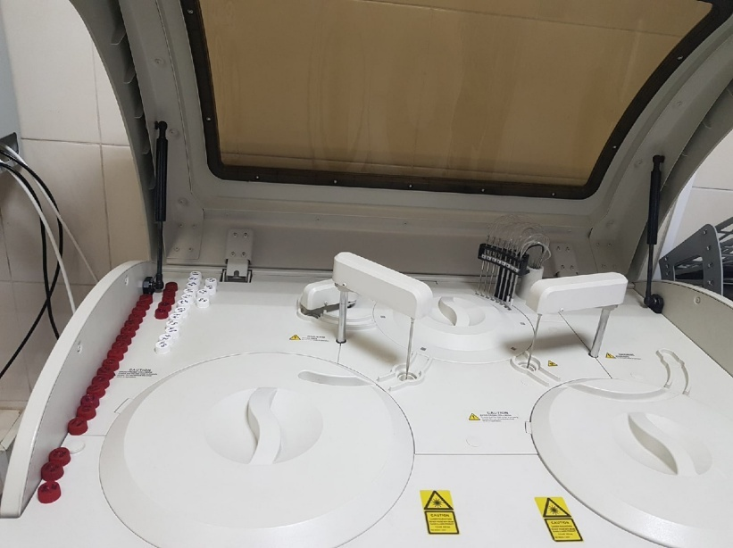
Рисунок – 28 анализатор mindray bs 380
По окончании работы утилизировала отработанный материал, обработала дезсредством рабочее место, обрабоьала руки.
Произвела передачу данных в систему Qms и авторизировала результат.
Проведение биохимических исследований, работа на биохимических анализаторах

Ст.лаб.КДЛ Кулачкова А.В.____________

День 22 (03.12.20)

Определение уровня глюкозы в сыворотке крови

Преаналитический этап исследований обмена углеводов.
Основным показателем обмена углеводов в организме служит глюкоза. Её исследование проводят в цельной крови (капиллярной и венозной), сыворотке, плазме, моче. При заборе, хранении и транспортировке биологического материала нужно соблюдать ряд общих требований.
Подготовка обследуемых:
• Забор крови делают утром с 8 до 10 часов утра. В экстренных случаях взятие крови осуществляется в любое время дня.
• Кровь берут натощак, после 8-12-часового голодания.
• Воздержание от приема алкогольных напитков не менее 24 часов.
• Исключается физическое напряжение и эмоциональное возбуждение, для чего дают обследуемому отдохнуть 15 минут.
Получение и хранение биологического материала: • Капиллярную кровь исследуют сразу же после забора материала.
• Для получения цельной крови или плазмы венозную кровь собирают в чистую, сухую пробирку с антикоагулянтом (соли ЭДТА, гепарин, гепаринат чистую, сухую пробирку с антикоагулянтом лития, натрия или аммония), стабилизатором или ингибиторолм гликолиза. В качестве ингибиторов гликолиза используют фторид натрия или калия. Соотношение кровь: антикоагулянт : стабилизатор = 1 мл : 2 мг: 2,5 мг. Центрифугирование проводят в обычном режиме.
• Для получения сыворотки крови венозную кровь собирают в чистую, сухую пробирку со стабилизатором гликолиза. Центрифугирование проводят в обычном режиме.

Условия хранения биологического материала: • Биологический материал хранят в хорошо закрытых контейнерах.
• Капилярную кровь хранят 1 час. Исследования проводят в течение 10 минут от забора материала (после 10 минут отмечается снижение уровня глюкозы).
• Для хранения цельной крови в ней удаляют белки. В таком виде глюкоза стабильна в течение 8 часов при комнатной температуре и 3 дня в холодильнике при 4-6 С.
• Плазму и сыворотку отделяют от форменных элементов не позднее 30 минут после забора материала. Плазму и сыворотку можно хранить 12 часов в холодильнике при температуре 4-8 С.. При использовании ингибиторов гликолиза хранить можно: 1 день при комнатной температуре, 7 дней при 4-8 С, 1 месяц при –20 С.
Клинико-диагностическое значение обнаружения глюкозы в крови.

Гипергликемия –увеличение уровня глюкозы в крови,может быть:
Инсулярная – причиной может быть поражение паренхимы поджелудочной железы или гипофункция бетта-клеток островков Лангерганса, при которых снижается уровень выработки инсулина.
Экстраинсулярная – не связана с выработкой инсулина, подразделяется на:
• Физиологическую – причина прием углеводной пищи (алиментарная) или различные эмоциональные состояния, при которых возрастает уровень адреналина (нейрогенная).
• Патологическая – причинами могут быть заболевания желез внутренней секреции (опухоли передней доли гипофиза, надпочечников, тиреотоксикоз и т.д.), токсикозы различного происхождения, травмы, опухоли мозга, снижение обмена глюкозы при наркозе, воспалениях, септических состояниях, вследствие нарушения функций ферментативных систем.

Гипергликемия встречается при следующих заболеваниях:
Сахарный диабет, поражениях ЦНС, печени, желез внутренней секреции, стрессовых ситуациях, обильном приеме углеводной пищи, приеме некоторых лекарственных средств (кофеин, стрихнин, адреналин, эфир, опий, морфий, хлороформ и т.д.).

Гипогликемия –уменьшение уровня глюкозы в крови, встречается при: • Снижении гормональной функции щитовидной железы, надпочечников, гипофиза.
• Увеличение функций инсулярного аппарата поджелудочной железы.
• Некоторые формы поражения почек (нефриты, нефрозы).
• Некоторые формы поражения печени (гепатиты, жировая инфильтрация печени).
• Гликогенозы.
• Некоторые формы поражения тонкого кишечника, удаление значительной части желудка.
Референтные значения
Норма глюкозы в цельной крови: 3,3 – 5,5 ммоль/л. Норма глюкозы в сыворотке крови: 3,7 – 6,1 ммоль/л.
Я исследовала 20 проб крови на анализаторе Labio 200
10 проб крови было исследовано на анализаторе Mindray BS 380
проведено определение общего белка, билирубина , АсТ, АлТ, ЩФ, магния, ЛДГ, КФК, ГГТ, креатинина, мочевины CRP – с реактивного белка, по 2 пробам была проведена реакция Асло и РФ, проведено измерение электролитов Na, K, Ca хлоридов, глюкозы, лактата
Проведение биохимических исследований, работа на биохимических анализаторах

Ст.лаб.КДЛ Кулачкова А.В.____________

День 23 (04.12.20)

Определеление активности амилазы в сыворотке крови

Преаналитический этап ферментативных исследований.
Основным биологическим материалом для исследования активности ферментов является свежая негемолизированная сыворотка крови или плазма, иногда свежая капиллярная или венозная кровь.
• Забор крови проводится с 7 до 9 ч утра, натощак;
• Перед анализом обследуемый должен исключить прием алкоголя, курение, физические нагрузки, прием лекарств;
• Сдавливание сосудов при наложении жгута должно быть минимальным и не превышать 30 с;
• В качестве антикоагулянта используют гепарин и его соли;
• Исследование активности ферментов в сыворотке или плазме проводят в день взятия биоматериала, гепаринизированную кровь исследуют в течение 1 часа, свежую кровь – в течение 3 минут;
• Следует помнить, что на активность ферментов влияет температура, наличие активаторов и ингибиторов, рН среды, поэтому все исследования проводят в сухих чистых пробирках, при 370С, строго соблюдая оптимальную рН исследуемого фермента;
• Повторное оттаивание и замораживание сыворотки крови не допустимо.

Клинико-диагностическое значение определения активности амилазы

Амилаза - фермент, осуществляющий расщеплении крахмала и гликогена. наиболее богаты им поджелудочная и слюнные железы. Содержание амилазы в сыворотке крови связано с приемом пищи: днем активность выше, чем ночью.
Активность амилазы в сыворотке крови повышается (гиперамилаземия) при:
• Остром панкреатите (в 10-30 раз, приходя к норме на 6-7 сутки, если активность сохраняется увеличенной более 5 суток, это говорит о развитии хронического процесса);
• Обострении хронического панкреатита; • Паротите (воспалении слюнных желез);
• Почечной недостаточности;
• Может быть вызвана приемом алкоголя, адреналина, наркотических веществ.
Снижение активности амилазы в сыворотке крови (гипоамилаземия) наблюдается при:
• Заболеваниях печени (гепатитах, механической желтухе, циррозе);
• Сахарном диабете;
• Гипотереозе;
Повышение активности в моче (гиперамилазурия) наблюдается при:
• Остром панкреатите (имеет большее диагностическое значение, чем определение в сыворотке, так как держится более 7 суток); • Паротите;
Снижение активности фермента в моче (гипоамилазурия) наблюдается при:
• почечной недостаточности.
Референтные значения:
Сыворотка крови – 30-220 МЕ/л
Моча – 20 –160 г/ч*л.
Я исследовала 18 проб крови на анализаторе Labio 200
13 проб крови было исследовано на анализаторе Mindray BS 380
проведено определение общего белка, билирубина , АсТ, АлТ, ЩФ, магния, ЛДГ, КФК,
ГГТ, креатинина, мочевины CRP – с реактивного белка, по 2 пробам была проведена реакция Асло и РФ, проведено измерение электролитов Na, K, Ca хлоридов, глюкозы, лактата

Проведение биохимических исследований, работа на биохимических анализаторах

Ст.лаб.КДЛ Кулачкова А.В.____________

День 24(05.12.20)
Сдача дневников

Лист лабораторных исследований.

Исследования. | Количество исследований по дням практики
 | 1 | 2 | 3 | 4 | 5 | 6 | 7 | 8 | 9 | 10 | 11 | 12 | 13 | 14 | 15 | 16 | 17 | 18 | 19 | 20 | 21 | 22 | 23 | 24
Глюкоза в крови. | 12 | 11 | 15 | 17 | 13 | 12 | 14 | 13 | 12 | 11 | 15 | 12 | 15 | 16 | 23 | 25 | 28 | 23 | 16 | 24 | 22 | 20 | 21 | 20
Глюкоза в моче. | 16 | 15 | 23 | 24 | 12 | 14 | 22 | 15 | 16 | 16 | 15 | 23 | 24 | 12 | 14 | 22 | 15 | 16 | 23 | 22 | 17 | 23 | 13 | 19
Глюкозотолерантный тест
НвА1с
Общий белок. | 12 | 11 | 16 | 17 | 13 | 12 | 14 | 13 | 17 | 12 | 11 | 16 | 17 | 13 | 12 | 14 | 13 | 17 | 18 | 12 | 11 | 11 | 12 | 16
Белковые фракции. | 12 | 11 | 15 | 17 | 13 | 12 | 14 | 13 | 21 | 12 | 11 | 15 | 17 | 13 | 12 | 14 | 13 | 21 | 13 | 16 | 17 | 12 | 12 | 16
Мочевина | 13 | 23 | 14 | 13 | 24 | 11 | 13 | 17 | 22 | 13 | 23 | 14 | 13 | 24 | 11 | 13 | 17 | 22 | 24 | 26 | 23 | 12 | 16 | 17
Креатинин | 16 | 15 | 23 | 24 | 12 | 14 | 22 | 15 | 16 | 16 | 15 | 23 | 24 | 12 | 14 | 22 | 15 | 16 | 23 | 22 | 17 | 23 | 13 | 19
Мочевая кислота | 16 | 14 | 16 | 17 | 23 | 22 | 24 | 15 | 16 | 28 | 22 | 17 | 16 | 14 | 16 | 17 | 23 | 22 | 24 | 15 | 16 | 23 | 11 | 13
Билирубин | 16 | 14 | 16 | 17 | 23 | 22 | 24 | 15 | 16 | 12 | 13 | 11 | 14 | 14 | 15 | 16 | 14 | 13 | 15 | 13 | 12 | 15 | 11 | 10
АсАТ, АлАТ | 16 | 14 | 16 | 17 | 23 | 22 | 24 | 15 | 16 | 12 | 11 | 14 | 15 | 13 | 12 | 11 | 13 | 14 | 12 | 15 | 13 | 12 | 11 | 13
КФК | 16 | 14 | 16 | 17 | 23 | 22 | 24 | 15 | 16 | 12 | 14 | 12 | 16 | 14 | 16 | 17 | 23 | 22 | 24 | 15 | 16 | 14 | 16 | 17
ЛДГ | 16 | 14 | 16 | 17 | 23 | 22 | 24 | 15 | 16 | 16 | 14 | 16 | 16 | 14 | 16 | 17 | 23 | 22 | 24 | 15 | 16 | 14 | 16 | 17
ГГТ | 16 | 14 | 16 | 17 | 23 | 22 | 24 | 15 | 16 | 14 | 16 | 14 | 16 | 14 | 16 | 17 | 23 | 22 | 24 | 15 | 16 | 14 | 16 | 17
ЩФ и КФ | 16 | 14 | 16 | 17 | 23 | 22 | 24 | 15 | 16 | 14 | 16 | 17 | 23 | 22 | 11 | 10 | 14 | 15 | 17 | 13 | 16 | 14 | 16 | 17
Сиаловые кислоты. | 7 | 2 | 6 | 2 | 7 | 2 | 6 | 2 | 7 | 7 | 2 | 6 | 2 | 7 | 3 | 2 | 1 | 2 | 2 | 2 | 3 | 4 | 2 | 2
СРБ | 21 | 22 | 24 | 22 | 23 | 24 | 22 | 13 | 17 | 18 | 23 | 22 | 21 | 12 | 11 | 12 | 13 | 21 | 22 | 24 | 22 | 23 | 24 | 22
Холестерин и его фракции. | 21 | 22 | 24 | 22 | 23 | 24 | 22 | 13 | 17 | 18 | 23 | 22 | 21 | 21 | 22 | 24 | 22 | 21 | 22 | 24 | 22 | 23 | 24 | 22
Триглицериды | 21 | 22 | 24 | 22 | 23 | 24 | 22 | 13 | 17 | 18 | 23 | 22 | 21 | 21 | 22 | 24 | 22 | 21 | 22 | 24 | 22 | 23 | 24 | 22
Натрий | 21 | 22 | 24 | 22 | 23 | 24 | 22 | 13 | 17 | 18 | 23 | 22 | 21 | 21 | 22 | 24 | 22 | 23 | 12 | 11 | 14 | 16 | 21 | 22
Калий | 21 | 22 | 24 | 22 | 23 | 24 | 22 | 13 | 17 | 18 | 23 | 22 | 21 | 21 | 12 | 12 | 11 | 14 | 12 | 15 | 12 | 21 | 22 | 24
Хлориды | 13 | 12 | 11 | 13 | 14 | 12 | 13 | 12 | 11 | 13 | 14 | 12 | 13 | 12 | 11 | 16 | 14 | 15 | 13 | 17 | 16 | 14 | 16 | 17
Кальций | 13 | 12 | 11 | 13 | 14 | 12 | 13 | 12 | 11 | 13 | 14 | 12 | 13 | 12 | 11 | 13 | 14 | 11 | 13 | 15 | 16 | 16 | 14 | 16
Фосфор | 13 | 12 | 14 | 12 | 13 | 12 | 11 | 10 | 14 | 21 | 22 | 24 | 22 | 23 | 24 | 22 | 13 | 17 | 18 | 23 | 22 | 21 | 13 | 24
Железо |  | 1 | 1 | 1 | 1
ЖСС |  | 1 | 1 | 1 | 1
Газы крови: рСО_{2,} рО₂, | 13 | 12 | 11 | 13 | 14 | 12 | 13 | 12 | 11 | 13 | 12 | 11 | 13 | 14 | 12 | 13 | 12 | 11 | 13 | 14 | 12 | 13 | 12 | 11
рН крови | 13 | 12 | 11 | 13 | 14 | 12 | 13 | 6 | 13 | 14 | 13 | 15 | 10 | 7 | 5 | 6 | 7 | 4 | 6 | 7 | 8 | 5 | 7 | 5
Протромбиновое время
Тромбиновое время
АЧТВ
Фибриноген
Антитромбин Ш
РФМК
Время свертывания
Участие в контроле качества | 12 | 18 | 20 | 16 | 15 | 14 | 17 | 19 | 23 | 16 | 14 | 10 | 11 | 8 | 19 | 10 | 20 | 15 | 16 | 17 | 19 | 13 | 19 | 23

Примерный перечень индивидуальных заданий

- Подготовить презентацию на одну из тем:
- Современные методы лабораторных исследований активности ферментов;
- Современные методы лабораторных исследований углеводного обмена;
- Современные методы лабораторных исследований белкового обмена;
- Современные методы лабораторных исследований липидного обмена;
- Современные методы биохимических исследований, используемые в военно-полевых условиях
- Внутрилабораторный контроль качества лабораторных исследований: характеристика этапов.
- Межлабораторный контроль качества лабораторных исследований.
- Виды контрольных материалов, способы их приготовления.
- Современные методы лабораторных исследований водно-минерального обмена;
- Современные методы лабораторных исследований кислотно-основного состояния;
- Современные методы лабораторных исследований гемостаза;
- Составить перечень действующих регламентирующих документов КДЛ ЛПУ.
- Перечень вопросов к дифференцированному зачету по производственной практике:
- Техника безопасности, охрана труда и соблюдение санитарно-эпидимического режима в биохимических лабораториях.
- Устройство биохимической лаборатории.
- Техника безопасности при работе с инфицированным материалом.
- Основные показатели углеводного обмена.
- Методы исследования углеводного обмена.
- Нормальное содержание показателей углеводного обмена в различных биологических жидкостях.
- Основные показатели белкового обмена.
- Методы исследования обмена белков.
- Нормальное содержание показателей белкового обмена в различных биологических жидкостях.
- Клинико- диагностическое значение определения глюкозы.
- Клинико- диагностическое значение определения общего белка.
- Клинико- диагностическое значение определения сиаловых кислот
- Клинико- диагностическое значение определения белковых фракций.
- Клинико- диагностическое значение определения мочевины.
- Клинико- диагностическое значение определения креатинина.
- Клинико- диагностическое значение определения билирубина.
- Клинико- диагностическое значение определения холестерина.
- Клинико- диагностическое значение определения липопротеидов.
- Клинико- диагностическое значение определения амилазы.
- Клинико- диагностическое значение определения фосфолипидов
- Клинико- диагностическое значение определения ЛДГ.
- Клинико- диагностическое значение определения креатинкиназы.
- Клинико- диагностическое значение определения кислой фосфатазы.
- Клинико- диагностическое значение определения СРБ.
- Клинико- диагностическое значение определения АсАТ.
- Клинико- диагностическое значение определения АлАТ.
- Нормальное содержание показателей липидного обмена в различных биологических жидкостях
- Нормальное содержание показателей активности ферментов в биологических жидкостях.
- Основное оборудование для биохимических исследований.
- Современное оборудование для коагулологических исследований.

Перечень практических зачетных манипуляций:
1.Определение альфа – амилазы в сыворотке крови.
2.Определение ЛДГ в сыворотке крови.
3.Определение креатинкиназы в сыворотке крови.
4.Определение щелочной фосфатазы в сыворотке крови.
5.Определение АсАТ и АлАТ в сыворотке крови.
6.Определение глюкозы в сыворотке крови глюкозооксидазным методом.
7.Проведение и анализ ГТТ.
8.Определение общего белка в сыворотке крови.
9.Определение белковых фракций в сыворотке крови.
10.Определение мочевины в сыворотке крови.
11.Определение креатинина в сыворотке крови.
12.Определение мочевой кислоты в сыворотке крови.
13.Определение билирубина и его фракций в сыворотке крови.
14.Определение ТАГ в сыворотке крови.
15.Определение холестерина в сыворотке крови.
16 .Определение липопротеидов в сыворотке крови.
17.Определение фосфолипидов в сыворотке крови.
18.Определение содержания калия
19.Определение содержания натрия
21.Определение содержания хлор-ионов
22.Определение содержания кальция
23.Определение содержания фосфора
24.Определение содержания железа
25.Определение ЖСС сыворотки
26.Определение газов крови рСО₂, рО_{2;} рН, СВ, ВЕ
27.Определение ПТВ, МНО плазмы
28.Определение ТВ плазмы
29.Определение фибриногена плазмы
30.Определение АЧТВ плазмы
31.Определение антитромбина III
32.Определение РМФК плазмы
33.Построение контрольной карты

ОТЧЕТ ПО ПРОИЗВОДСТВЕННОЙ ПРАКТИКЕ

Ф.И.О. обучающегося _Позднякова Полина Павловна_________________________
группы__406________________ специальности 31.02.03 Лабораторная диагностика___
Проходившего (ей) производственную практику
с __09 ноября____по _05 декабря__2020 г
За время прохождения практики мною выполнены следующие объемы работ:
1. Цифровой отчет
№ | Виды работ | Количество
1. | - изучение нормативных документов, регламентирующих санитарно-противоэпидемический режим в КДЛ: | 1
2. | - прием, маркировка, регистрация биоматериала.  - получение плазмы и сыворотки из венозной крови. | 85
3. | - приготовление реактивов,  - подготовка оборудования, посуды для исследования | 56
4. | - определение активности ферментов (амилазы, ЩФ,КФ, ЛДГ,КФК, АлАТ, АсАТ) современными унифицированными методами  - определение содержания показателей углеводного обмена (глюкоза, сиаловые кислоты, гликированный Нв, лактат) современными унифицированными методами.  - определение содержания показателей белкового обмена (общий белок, белковые фракции, мочевина, креатинин, билирубин, мочевая кислота) современными унифицированными методами.  - определение содержания показателей липидного обмена (холестерин, ТГ, Хс-ЛПНП, Хс-ЛПВП, ИА)  - работа на современном биохимическом оборудовании (ФЭК, фотометр, анализаторы)  - определение содержания показателей водно-минерального обмена (натрий, калий, хлориды, кальций, фосфор, железо) современными унифицированными методами.  - определение показателей гемостаза (ПТВ, МНО, ТВ, АЧТВ, фибриноген, РМФК, антитромбин III)  - работа на современном биохимическом оборудовании (коагулометры, ФЭК, фотометр, анализаторы)  - участие в проведении внутрилабораторного контроля качества лабораторных исследований | 348
5 | - Регистрация результатов исследования. | 348
6 | - проведение мероприятий по стерилизации и дезинфекции лабораторной посуды, инструментария, средств защиты;  - утилизация отработанного материала. | 246

2. Текстовой отчет

- Умения, которыми хорошо овладел в ходе практики:
-Организация рабочего места
-Подготовка лаб.посуды, инструментария, реактивов
-Проведение дезинфекции биоматериала, отработанной посуды
-Прием и регистрация биоматериала
-Работа на анализаторах
-Отбор сыворотки крови дозатором
-Определение глюкозы в крови
- Проведение внутрилабораторного контроля качества
-Регистрация результатов исследования в системе qMS
- Самостоятельная работа:
Заполнение журналов учета показателей
центрифугирование пробирок с кровью
Определение КОС крови и электролитов
Определение биохимических показателей крови на анализаторах mindray bs
380, Labio 200
- Помощь оказана со стороны методических и непосредственных руководителей:
Оказана
- Замечания и предложения по прохождению практики:
Замечаний нет
Общий руководитель практики ________________ ____________________
(подпись) (ФИО)

М.П.организации

ХАРАКТЕРИСТИКА
__________________Позднякова Полина Павловна____________________
ФИО
обучающийся (ая) на _4_курсе по специальности СПО
31.02.03 Лабораторная диагностика
код наименование
успешно прошел (ла) производственную практику по профессиональному модулю: Проведение лабораторных биохимических исследований
наименование профессионального модуля

в объеме___144___ часов с «09» ноября 2020 г. по «05» декабря 2020 г.

в организации_ Красноярская межрайонная детская клиническая больница № 1__________

наименование организации, юридический адрес
За время прохождения практики:
№ ОК/ПК | Критерии оценки | Баллы  0-2
ОК.1 Понимать сущность и социальную значимость своей будущей профессии, проявлять к ней устойчивый интерес. | Имеет позитивное отношение к выбранной профессии, понимает ее личностную и профессиональную значимость, ответственно относится к порученному делу.
ОК.2 Организовывать собственную деятельность, выбирать типовые методы и способы выполнения профессиональных задач, оценивать их эффективность и качество.  ОК.13 Организовывать рабочее место с соблюдением требований охраны труда, производственной санитарии, инфекционной и противопожарной безопасности.  ПК 3.1 Готовить рабочее место для проведения лабораторных биохимических исследований. | Правильно организовывает свое рабочее место, выделяет в выполняемой работе первоочередные задачи, соблюдает профессиональную дисциплину.
ОК.3 Принимать решения в стандартных и нестандартных ситуациях и нести за них ответственность  ПК 3.2 Проводить лабораторные биохимические исследования биологических материалов; участвовать в контроле качества. | Проводить современные биохимические исследования, правильно интерпротировать результаты исследования
ОК.4 Осуществлять поиск и использование информации, необходимой для эффективного выполнения профессиональных задач, профессионального и личностного развития. | Находит и отбирает значимую профессиональную информацию в части действующих нормативных документов, регулирующих организацию лабораторной деятельности, применяет их положения на практике.
ОК.5 Использовать информационно-коммуникационные технологии в профессиональной деятельности.  ПК 3.3 Регистрировать результаты лабораторных биохимических исследований. | Использует прикладное программное обеспечение для регистрации исследований,пациентов.  Соблюдает форму заполнения учетно-отчетной документации (журнал, бланки).
ОК.6 Работать в коллективе и команде, эффективно общаться с коллегами, руководством, потребителями. | Относится к медицинскому персоналу и пациентам уважительно, отзывчиво, внимательно. Отношение к окружающим бесконфликтное.
ОК.7 Брать ответственность за работу членов команды (подчиненных), за результат выполнения заданий. | Ответственно и правильно выполняет порученные задания
ОК.8 Самостоятельно определять задачи профессионального и личностного развития, заниматься самообразованием, осознанно планировать повышение квалификации. | Проявляет самостоятельность в работе, целеустремленность, организаторские способности.
ОК.9 Ориентироваться в условиях смены технологий в профессиональной деятельности. | Владеет современными лабораторными методами работы Способен освоить новое оборудование или методику (при ее замене).
ОК.10 Бережно относиться к историческому наследию и культурным традициям народа, уважать социальные, культурные и религиозные различия. | Демонстрирует толерантное (уважительное) отношения к представителям социальных, культурных и религиозных общностей.
ОК.11 Быть готовым брать на себя нравственные обязательства по отношению к природе, обществу и человеку.  ОК 14 Вести здоровый образ жизни, заниматься физической культурой и спортом для укрепления здоровья, достижения жизненных и профессиональных целей.  ПК 3.4 Проводить утилизацию отработанного материала, дезинфекцию и стерилизацию использованной лабораторной посуды, инструментария, средств защиты. | Соблюдает санитарно-гигиенический режим, правила ОТ и противопожарной безопасности. Отсутствие вредных привычек. Участвует в мероприятиях по профилактике профессиональных заболеваний
ОК. 11 Быть готовым брать на себя нравственные обязательства по отношению к природе, обществу и человеку. | Соблюдает инструкцию по сбору отходов
ОК 12 Оказывать первую медицинскую помощь при неотложных состояниях. | Способен оказать первую медицинскую помощь при неотложных ситуациях

«_05_» декабря 2020 г.

Подпись непосредственного руководителя практики _______________/ФИО, должность
Подпись общего руководителя практики _____________/ФИО, должность

Критерии оценки для характеристики:
24-21 баллов – отлично
20-17 баллов – хорошо
16-12 баллов – удовлетворительно
Менее 12 баллов – неудовлетворительно

Аттестационный лист производственной практики
Студент (Фамилия И.О.) _Позднякова Полина Павловна________________
Обучающийся на курсе по специальности 31.02.03 «Лабораторная диагностика»
при прохождении производственной практики по
ПМ 03 Проведение лабораторных биохимических исследований
МДК 03.01 Теория и практика лабораторных биохимических исследований

с 09 ноября 2020 г. по 05 декабря 2020 г. в объеме ____144___ часов
в организации Красноярская межрайонная детская клиническая больница № 1
освоил общие компетенции ОК 1 – ОК 14
_______________________________________________________________
освоил профессиональные компетенции ПК 3.1, ПК 3.2,ПК 3.3, ПК3.4

№ п/п | Этапы аттестации производственной практики | Оценка
 | Оценка общего руководителя производственной практики
 | Дневник практики
 | Индивидуальное задание
 | Дифференцированный зачет
 | Итоговая оценка по производственной практике

Дата _______________ Ф.И.О. _______________
(подпись общего руководителя производственной практики от организации)
МП организации

Дата методический руководитель __________ Ф.И.О.__________
(подпись)
МП учебного отдела
Пример билета для диф.зачета

Федеральное государственное бюджетное образовательное учреждение высшего образования
«Красноярский государственный медицинский университет
имени профессора В.Ф. Войно - Ясенецкого»
Министерства здравоохранения Российской Федерации
Фармацевтический колледж

СОГЛАСОВАНО  ЦМК Лабораторных и санитарно-гигиенических дисциплин  Председатель: __________/Г.В. Перфильева  «20 » сентября 2018г. | Билет№1  дифференцированного зачета  производственной практики  МДК03.01 Теория и практика лабораторных биохимических исследований  по специальности 31.02.03 Лабораторная диагностика | УТВЕРЖДАЮ  Руководитель  Селютина Г.В.  Подпись _________  «20» сентября 2018г.

Инструкция:

1. Внимательно прочитайте задание.

2. Дополнительной литературой не пользоваться, вы можете воспользоваться комплектом определения биохимических показателей.

3. Время выполнения задания – 30 минут.

Определение содержания глюкозы в сыворотке крови.

№ | Задания | Проверяемые |  | Актуализируемые компетенции
 |  | З | У
1 | Подготовьте оборудование, реактивы и посуду необходимые для данного исследования; | З1,  З2 | У1,  У5 | ОК2, ОК 13  ПК 3.1.
2 | Проведите определение содержания показателя в сыворотки;  - укажите метод определения;  - оцените результаты; | З3,  З4,  З6 | У2,  У3, | ОК2, ОК4, ОК8, ОК9,  ПК3.2
3 | Проведите дезинфекцию лабораторной посуды, инструментария, средств защиты и утилизацию отработанного материала; | З1 | У4,  У5 | ОК11,ОК12  ПК 3.4

